短波/超短波智能规划系统
技术方案
版本：V2.0
2025年3月

目 录

1 概述

1.1 项目背景
短波（HF，1.5-30 MHz）通信依赖电离层反射实现超视距传输，覆盖距离可达数千公里，是远程战略通信的重要手段；超短波（VHF/UHF，30-512 MHz）通信以视距传播为主，具备较高数据速率和较强抗多径能力，是战术级指挥通信的主要载体。二者在军事通信体系中互为补充，共同构成战术与战役级指挥通信的基础骨干网络。
随着现代战场环境日趋复杂、电磁对抗烈度持续提升、多军兵种协同作战需求不断增加，传统的人工经验驱动的通信网络规划方式已暴露出诸多不足：规划周期长，难以适应快速变化的战场态势；频谱利用率低，在频谱资源日益紧张的背景下造成浪费；故障响应慢，依赖人工排查效率低下；设备管理分散，缺乏统一的可视化管控手段。上述问题严重制约了军事通信系统的作战效能发挥。
为有效应对上述挑战，亟需构建一套融合全域资源统一管理、GIS态势可视化、知识图谱智能推理、通信传播建模仿真与故障智能诊断于一体的短波/超短波智能规划系统。该系统将整合短波、超短波、光纤网络的设备、链路、站点等资源，提供基于GIS地图的态势呈现能力，实现通信网络的智能化规划、管理与运维保障，大幅提升通信网络的规划效率与综合保障能力。

1.2 建设目标
本系统的核心建设目标是：围绕短波/超短波通信网络的全生命周期管理需求，建立一套集设备孪生建模、知识图谱构建、智能网络规划、综合态势呈现和故障智能诊断于一体的综合管控平台。具体目标如下：
- 全域资源统一管理：整合短波、超短波、光纤网络的设备、链路、站点资源，建立统一的资源数据模型，实现跨网络类型的设备生命周期管理，包括设备注册、配置管理、状态监控、历史数据归档等全流程管控。
- 设备孪生建模：为固定台站和车载台站的短波/超短波设备构建数字孪生模型，真实映射物理设备的面板操作、参数配置和运行状态，实现虚实联动的设备管理体验。
- 知识图谱构建：基于领域知识图谱技术，分别建立设备知识图谱、网络态势知识图谱和故障知识图谱三类知识体系，为智能推理和辅助决策提供语义化知识底座。
- 智能网络规划：实现任务驱动的通信网络规划能力，综合地形传播建模、频谱资源优化与抗干扰策略，支持自动或人工辅助方式生成通信组网方案，涵盖站点部署、通联关系配置、资源分配和覆盖计算等全流程。
- 综合态势呈现：提供基于GIS地图的多维综合态势视图，以网络拓扑、设备状态、链路质量、频谱占用等多视角全面呈现通信网络运行状况，支撑指挥决策。
- 故障智能诊断：实现基于知识图谱的故障智能诊断能力，支持故障场景注入、根因定位、影响域分析与修复方案自动生成，显著缩短故障修复时间。

1.3 建设意义
短波/超短波智能规划系统的建设具有重要的军事意义和实用价值：
提高作战效能：智能化的网络规划可将组网时间由传统的小时级压缩至分钟级，确保通信保障与作战节奏同步。系统能够根据任务需求快速生成最优通信组网方案，大幅提升部队的通信保障能力和作战响应速度。
降低维护成本：故障诊断由传统的经验试错模式转变为知识驱动的精准定位模式，针对单台设备故障从发现到修复的典型场景，传统人工排查方式平均需要45-90分钟，系统辅助诊断后可压缩至10分钟以内，平均故障修复时间（MTTR）缩短约80%。通过知识图谱积累的故障处置经验，降低对高级技术人员的依赖，减少人工干预和维护成本。
优化频谱利用：基于干扰分析与传播建模的频率分配策略，可有效避免同频/邻频干扰，预计提升频谱复用效率15%-25%（具体效果需在实际部署后通过实测数据验证）。在频谱资源日益紧张的战场环境中，该能力具有重要的战术价值。
增强态势感知：综合态势呈现功能为指挥员提供全局通信网络运行状况的实时感知能力，支持快速发现网络薄弱环节，及时调整通信部署，提升战场态势感知水平。
促进信息化建设：系统采用标准化、模块化设计，全面支持国产化软硬件平台，符合军事通信系统信息化建设和自主可控的总体要求。

1.4 主要功能和技术特点
本系统具备以下五大核心功能：
- 设备孪生建模：支持固定台站和车载台站的短波/超短波设备孪生建模，包括设备面板开关机、频率设置、天线参数、功率设置等常见电台操作配置和状态显示功能，实现物理设备的数字化映射。
- 知识图谱构建与查询：基于设备工作原理、组网规则、故障信息等多源数据，构建设备知识图谱、网络态势知识图谱和故障知识图谱，采用Neo4j图数据库存储，支持语义化查询和智能推理。
- 智能网络规划：支持人工标绘和外部表格导入方式部署通信站点，基于地形传播模型计算通信覆盖范围，采用智能算法优化频率分配和资源调度，支持干扰源标绘与影响分析。
- 综合态势呈现：提供网络综合态势、设备监控态势和通信链路态势的多维可视化呈现，采用不同颜色和粗细表示链路质量，支持频谱采集设备的数据接入，态势数据刷新周期≤1分钟。
- 故障智能诊断：支持≥4类故障场景的手动设置和自动检测，通过规则引擎、图谱推理和机器学习三层融合架构实现故障推理和根因定位，自动分析故障影响范围并生成诊断报告和修复建议。
在技术特点方面，系统采用二维GIS地图与数据可视化相结合的呈现方式（无线通信网络态势采用二维可视化方式呈现，直观清晰且易于操作），基于国产化数据库（MySQL或openGaussDB）存储结构化业务数据，采用Neo4j图数据库存储三类知识图谱，全面支持国产服务器和操作系统部署运行。

2 需求分析

2.1 用户需求概述
根据技术要求文件的分析和理解，用户需求可归纳为以下五大功能域。各功能域之间存在明确的逻辑依赖关系：设备孪生建模提供数据基础，知识图谱提供语义支撑，网络规划是核心业务能力，态势呈现服务于辅助决策，故障诊断保障运维效率。各功能域相互协作，共同构成完整的短波/超短波通信网络智能管控体系。

2.1.1 设备孪生建模需求
用户需要一个能够真实映射物理设备状态和操作的数字孪生系统。具体需求包括：
- 固定台站和车载台站的短波/超短波设备孪生建模，真实映射设备面板和操作界面。
- 支持设备面板的开关机操作、频率设置、天线参数配置、功率设置等常见电台操作。
- 实时显示设备的工作状态，包括工作模式、信号强度、连接状态、性能参数等。
- 支持设备历史数据查询和趋势分析，便于维护人员及时发现潜在问题。

2.1.2 知识图谱需求
用户希望系统能够基于丰富的领域数据构建知识图谱，以支持智能决策和故障诊断。具体包括三类知识图谱：
- 设备知识图谱：整合短波/超短波电台设备的工作原理、技术说明书、使用维护说明书等非结构化或结构化数据，形成设备技术参数、操作规范、维护保养等方面的结构化知识网络。
- 网络态势知识图谱：基于组网规则、天线类型、网络角色、连接状态、信道质量等数据，构建反映通信网络拓扑结构和运行状态的动态知识图谱。
- 故障知识图谱：整合设备故障现象、故障原因、故障部件、诊断/排故步骤、解决方案等数据，构建故障因果关系网络，支持智能推理和经验复用。

2.1.3 网络规划需求
用户需要一个灵活且高效的网络规划工具，核心需求包括：
- 支持人工标绘方式在地图上生成固定站和车载站，支持外部表格导入站点信息和任务通联关系。
- 根据任务需求规划各通信站点的连接关系、通连方式和通信资源分配。
- 基于不同地形地貌条件，实现设备预选参数配置和通信覆盖范围计算。
- 支持在地图上标绘干扰源，设置干扰参数，分析干扰影响并提出应对措施和建议。

2.1.4 态势呈现需求
用户需要全面了解通信网络的综合运行态势，具体需求包括：
- 网络综合态势：展示电台网络拓扑结构、连接关系、通信频谱态势等。
- 设备监控态势：实时监控电台设备的工作状态和性能参数。
- 链路质量呈现：采用不同颜色和粗细的链路线条直观呈现通信链路质量。
- 预留数据接口：支持频谱采集设备数据接入。

2.1.5 故障诊断需求
用户希望系统能够提供强大的故障诊断能力，具体需求包括：
- 支持在通信网络态势中手动设置≥4类故障场景。
- 具备故障推理与根因定位功能，快速识别故障原因。
- 分析故障对整个网络的影响范围，并进行可视化呈现。
- 生成详细的故障诊断报告，并提供故障修复建议。

2.2 技术指标要求
系统需满足以下量化技术指标：
指标类别 | 指标要求
网络节点规模 | 短波设备≥50个，超短波设备≥100个
地图覆盖范围 | ≥120 km × 120 km
地形地貌场景 | ≥2种（如平原、山地）
规划预选配置 | ≥3种（按地形/任务/干扰维度）
故障诊断场景 | ≥4类典型场景
态势刷新周期 | ≤1 min
仿真规划时间 | ≤4 min（快速模式，正常工况，需≥24核CPU）/≤20 min（精确模式）；模拟20%节点失效时增量重规划≤2 min
国产化支持 | 支持国产服务器、国产操作系统、国产数据库
数据库选型 | MySQL或openGaussDB（国产化数据库）

关于仿真规划时间的说明：仿真规划时间是指系统在给定站点部署方案和任务需求条件下，完成通信资源分配（频率分配、功率优化）、传播建模计算（覆盖范围、链路预算）和组网方案生成的总计算时间。该时间不包括用户交互操作时间（如站点标绘、参数输入等），仅指系统后台算法引擎的计算执行时间。系统提供两种规划模式：快速模式（500m栅格分辨率），在满节点负荷（所有站点同时参与规划，需服务器配置≥24核CPU）条件下，该时间应≤4分钟，适用于方案初选和快速决策；精确模式（100m栅格分辨率），规划时间≤20分钟，适用于最终方案验证和精确覆盖评估。此外，在模拟20%节点失效（约30个节点离线）的场景下，系统采用增量重规划策略，仅对受影响子网执行局部优化，该场景下的仿真规划时间应≤2分钟。

2.3 需求优先级分析
按业务依赖关系与实施风险分析，各功能域优先级排序为：
- 设备孪生建模（基础数据层，最高优先级）：为上层所有功能提供统一的设备数据模型和实时数据源，是系统的数据基础。
- 网络规划（核心业务层，最高优先级）：直接支撑战时通信组网的核心能力，是系统的业务核心。
- 综合态势呈现（决策支撑层，高优先级）：为指挥员提供全局态势感知视图，是辅助决策的重要手段。
- 故障诊断（运维保障层，高优先级）：保障通信网络的持续可用性，是运维效率的关键保障。
- 知识图谱构建（语义支撑层，中优先级）：为规划和诊断提供知识推理基础，可在系统运行过程中迭代完善。

2.4 功能模块关系分析
五大功能模块之间的逻辑关系如下：设备孪生建模模块是整个系统的数据基座，负责维护所有设备的数字化模型和实时状态数据。知识图谱模块从设备模型数据、网络运行数据和历史故障数据中提炼结构化知识，形成系统的知识大脑。网络规划模块调用设备数据和知识图谱，结合地形传播模型和优化算法，生成通信组网方案。态势呈现模块汇聚设备状态、网络拓扑、链路质量和频谱信息，形成统一的态势视图。故障诊断模块在检测到异常时，借助故障知识图谱和推理引擎进行根因定位，并将诊断结果反馈到态势视图中。五个模块通过标准化接口和消息队列实现松耦合协作。

2.5 需求理解
本系统的核心使命是：在复杂电磁环境和快速变化的战场态势下，为指挥员和通信保障人员提供一套高效、智能、可靠的短波/超短波通信网络规划与运维一体化平台。通过深入理解技术要求文件和用户访谈，我们将用户需求归纳为以下几个层次的理解：
（1）战场通信保障的核心痛点
用户面临的核心挑战是：传统人工规划模式难以适应现代战争的快节奏要求。从用户角度理解，主要体现在三个方面：一是"慢"——从任务下达到完成通信组网部署往往需要数小时，与作战要求存在明显差距；二是"乱"——大量短波/超短波设备分散管理，缺乏统一的数字化视图，指挥员无法实时掌握全网通信态势；三是"难"——故障排查依赖少数有经验的技术专家，普通操作人员面对复杂故障往往束手无策。系统设计的根本出发点是解决这三个问题。
（2）大规模设备管理的需求理解
系统需支持短波设备≥50个、超短波设备≥100个，合计130台以上设备的同步管理。这一规模对系统提出了严苛要求：地图渲染需在150+节点密集分布时保持流畅（≥30fps）；设备状态采集需在30秒内完成全量轮询；规划算法需在150节点规模下4分钟内完成组网方案生成。我们的理解是：用户不仅需要"能用"，更需要"好用"——在大规模设备场景下，界面操作必须直观高效，绝不能让系统的复杂性增加操作人员的认知负担。
（3）智能化能力的层次理解
用户对"智能"的期望可分为三个层次：基础层是"自动化"——减少重复性人工操作，如自动频率分配、自动覆盖计算；提升层是"辅助决策"——为用户提供数据支撑和方案建议，最终决策权仍在人；最高层是"自主推理"——系统能够像专家一样独立分析故障、推理根因、给出修复方案。知识图谱和故障诊断功能主要服务于第三层次需求，这也是本系统技术难度最高、创新价值最大的能力。

2.6 功能模块分析
基于需求理解，对五大功能模块进行深入的可行性与价值分析如下：
设备孪生建模模块：该模块的核心价值在于将分散的物理设备纳入统一的数字化管理框架。通过为每台设备构建数字孪生模型，实现了"哪台设备、在哪里、什么状态、做什么配置"的全方位掌控。技术可行性高，设备虚拟面板的还原度是用户体验的关键——面板布局、旋钮响应、状态指示灯的视觉呈现需尽可能贴近真实设备，以降低操作人员学习门槛。
知识图谱构建模块：知识图谱是系统的"专家大脑"，其价值随使用时间的积累而持续提升。功能分析的关键点在于：（1）冷启动问题——系统上线初期图谱内容有限，需通过规则引擎保障基础诊断能力；（2）知识质量控制——领域专业性强，自动抽取结果必须经人工审核；（3）动态更新机制——随着运行时间积累，系统会自动从故障确认案例中学习，知识图谱价值持续增长。该模块是系统智能化的核心支撑。
智能网络规划模块：这是系统业务价值最直接的模块，也是用户最核心的使用场景。功能分析重点：（1）规划准确性直接取决于传播模型的精度，需通过实测数据校准；（2）大规模（150节点）下的算法性能是技术难点，需要分区并行策略；（3）用户操作流程的简洁性是关键——标绘站点、导入通联关系、一键优化、查看结果，四步完成组网规划，符合战场操作习惯。
综合态势呈现模块：态势呈现是指挥员最主要的使用场景，核心是"一屏掌握全网"。功能分析要点：150台设备同屏显示时需要合理的视觉层次设计——聚合视图（显示区域整体健康状态）和详情视图（单设备状态）的无缝切换；链路质量的颜色/粗细双重编码需在实际使用中经过用户验证，确保直觉上可理解；1分钟刷新周期的实时性设计需在性能和时效性之间取得平衡。
故障智能诊断模块：该模块的价值在于将高级技术专家的诊断经验系统化、可复用化。功能分析重点：三层融合架构（规则引擎+图谱推理+机器学习）的协同工作机制需精心设计，避免各层相互矛盾；故障场景覆盖的完整性直接影响用户满意度，需优先覆盖现场最常见的3-5类故障；演练模式（主动故障注入）是培训用户快速上手的关键手段。

2.7 技术实现分析
本系统五大功能模块的技术实现方案分析如下：
设备孪生建模技术实现：前端采用React框架结合Canvas/SVG绘制虚拟面板，通过WebSocket接收设备状态实时推送；后端通过SNMP/Modbus/自定义TCP协议适配层与130台异构设备通信；设备静态配置存入MySQL/openGaussDB，实时时序数据存入InfluxDB，支持按时间段的历史趋势查询。关键实现挑战在于多协议适配的扩展性设计，采用工厂模式实现协议插件化注册。
知识图谱技术实现：采用BiLSTM-CRF序列标注模型进行实体识别，基于BERT预训练模型进行领域微调；关系抽取采用远程监督与依存句法分析的混合方法，质量目标为：初期F1值≥60%（语料稀缺阶段），成熟期≥75%（语料扩充至5000条以上后），人工校验比例初期≥30%，随模型质量提升逐步降低至10%以下；图谱存储于Neo4j，通过Cypher查询语言支持多跳关系遍历（3-5跳查询响应时间<200ms）；图谱可视化基于D3.js力导向图布局，支持节点展开/折叠和路径追踪。
网络规划技术实现：频率分配采用DSatur贪心算法生成初始解，结合遗传算法（GA）全局优化，150节点规模下通过网络分区并行策略控制计算时间；传播建模分别采用ITU-R P.533（短波天波）和Longley-Rice ITM模型（超短波视距），调用DEM地形数据进行射线追踪，多线程并行栅格计算，快速模式（500m栅格）单站<5秒；覆盖热力图由后端预渲染为PNG瓦片，前端零计算负担。
态势呈现技术实现：地图引擎采用OpenLayers+WebGL瓦片渲染，支持多级LOD瓦片金字塔；态势数据通过WebSocket增量推送，前端仅局部更新变化的节点和链路DOM；链路质量评分由RSSI/SNR/BER/时延/丢包率五项指标加权计算，以颜色（绿/黄/红）和粗细双重编码呈现；态势刷新端到端延迟控制在60秒以内。
故障诊断技术实现：规则引擎基于Drools实现，响应时间<1秒；图谱推理通过Neo4j Cypher路径查询和加权最短路径算法实现，从故障现象沿因果链追溯根因；机器学习层采用随机森林/XGBoost分类模型，以设备运行参数向量为特征；影响域分析采用BFS广度优先遍历，支持百节点规模下10秒内完成。三层融合采用优先级投票策略。

2.8 功能及价值
短波/超短波智能规划系统各功能模块的核心价值体现如下：
设备孪生建模的价值：将物理设备的运维管理从"现场操作"升级为"远程数字化管控"，操作人员无需抵达设备现场即可完成参数配置和状态监控。批量配置功能可在4分钟内完成150台设备的统一参数更新，相比逐台手动配置节省90%以上的操作时间。历史数据趋势分析能够提前发现设备性能退化规律，实现从"故障后维修"到"预防性维护"的转型。
知识图谱的价值：将分散在大量技术文档和专家头脑中的领域知识进行系统化、结构化沉淀，使组网规则和故障处置经验不再依赖特定人员，实现知识的可传承、可复用、可持续积累。设备选型辅助功能可将选型决策时间从小时级压缩至分钟级；故障知识图谱中积累的历史案例可直接指导新发故障的快速定位。
智能网络规划的价值：将传统依靠人工经验、历时2-8小时的组网规划工作压缩至14分钟以内（系统算法计算≤4分钟，人工审核≤10分钟）。频率分配算法彻底消除同频/邻频干扰风险，预计频谱利用率提升15%-25%（需实测验证）。传播建模确保规划结果与实际通信能力高度吻合，避免"纸上规划、现场失效"的问题。
综合态势呈现的价值：为指挥员提供"一屏掌握全网"的实时态势感知能力，全网150个节点的运行状态在1分钟内完成刷新。链路质量双重编码（颜色+粗细）使通信薄弱环节一目了然，辅助指挥员快速做出通信保障调整决策，提升战场态势感知水平。
故障智能诊断的价值：针对单台设备故障从发现到修复的典型场景（传统人工排查需45-90分钟），系统辅助诊断可将处置时间压缩至10分钟以内，平均故障修复时间（MTTR）缩短约80%。知识驱动的精准定位模式大幅降低对高级技术人员的依赖，一线操作人员按系统给出的步骤化修复建议即可完成大多数故障处置。每次诊断案例自动回流知识图谱，系统诊断能力随使用时间持续提升，形成良性自我进化循环。

3 系统总体方案

3.1 设计原则
为确保系统的高效、可靠和安全运行，本系统的设计遵循以下原则：
可靠性原则
可靠性是军事通信系统的首要要求。系统采用高可用架构设计，关键组件冗余部署，数据库采用主从复制与自动故障转移机制。应用层通过容器编排实现服务自愈和弹性伸缩，保障服务连续性。系统设计满足连续工作时间不少于72小时的可靠性要求，支持在高负载运行场景下的稳定服务交付。
安全性原则
系统构建多层次安全防护体系。在身份认证方面，采用多因素认证机制；在访问控制方面，基于角色的访问控制（RBAC）模型实现细粒度权限管理；在传输安全方面，采用SSL/TLS加密传输；在操作审计方面，全量记录用户操作日志并加密存储，支持审计追溯。系统还需考虑安全性漏洞监测问题，对所使用的插件、库、系统进行安全评估和漏洞扫描，确保系统安全可控。
可扩展性原则
系统采用微服务架构和模块化设计，各功能模块通过标准化RESTful API和消息队列（RabbitMQ）解耦通信。支持模块独立演进和水平扩展，便于后续功能扩充和改造。接口设计遵循开放标准，支持与第三方系统的集成和数据交换。
国产化适配原则
系统全面支持国产化环境部署：操作系统层面支持麒麟、统信等国产操作系统；处理器层面适配飞腾、鲲鹏、海光等国产CPU架构；数据库层面采用MySQL或openGaussDB国产化数据库；容器化部署消除环境差异，确保在国产化软硬件平台上稳定运行。
易用性原则
前端采用GIS地图+图形化交互范式，核心操作流程简洁直观。提供批量导入、配置模板等提效手段。系统配套详细的使用维护说明书和技术培训资料，针对不同角色用户提供定制化培训课程，确保用户能够快速上手。

3.2 设计目标

3.2.1 总体目标
设计并实现一个短波/超短波智能规划系统，通过先进的数字孪生技术、知识图谱技术、智能规划算法和可视化技术，实现对短波/超短波通信网络的全面管理和优化。系统将为军事通信提供高效、可靠的支持，确保在复杂多变的战场环境中能够快速响应任务需求，优化资源配置，保障通信畅通。

3.2.2 功能目标
系统实现设备孪生建模、知识图谱构建与查询、智能网络规划、综合态势呈现、故障智能诊断五大核心功能。各功能的设计目标已在2.1节详细描述。

3.2.3 技术指标目标
系统满足2.2节定义的全部量化技术指标，包括网络节点规模、地图覆盖范围、仿真规划时间等。

3.3 总体架构设计
短波/超短波智能规划系统采用分层架构设计，确保系统的可扩展性、可维护性和高可靠性。系统总体架构如下图所示：
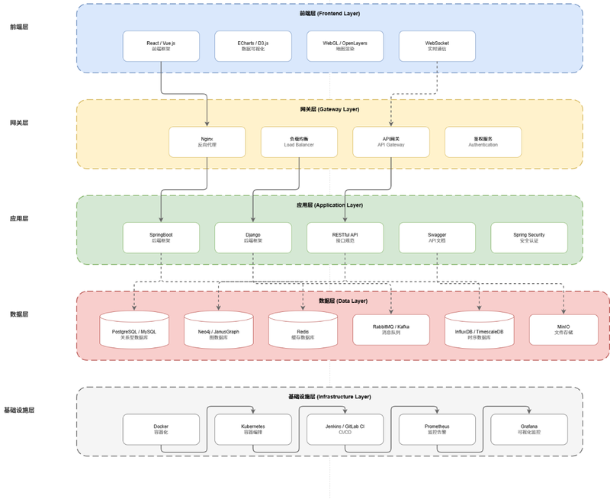
图 3-1 系统技术架构图
系统采用五层架构设计：
- 前端层（Frontend Layer）：基于React/Vue.js框架构建单页应用（SPA），集成ECharts/D3.js实现丰富的数据可视化能力，通过WebGL/OpenLayers技术提供高性能的GIS地图渲染服务，通过WebSocket实现态势数据的实时推送。前端层承载设备孪生界面、地图标绘、态势可视化等所有用户交互功能。
- 网关层（Gateway Layer）：基于Nginx反向代理实现负载均衡和请求分发，API网关统一鉴权、限流和路由，鉴权服务提供基于JWT令牌的身份认证和RBAC权限校验。
- 应用层（Application Layer）：基于SpringBoot/Django框架构建微服务集群，划分为设备管理服务、知识图谱服务、规划引擎服务、态势聚合服务、诊断推理服务五大核心业务服务，通过RESTful API对外提供标准化接口，采用Swagger自动生成API文档，通过Spring Security实现服务级安全控制。
- 数据层（Data Layer）：关系型数据库（MySQL/openGaussDB）存储设备信息、规划方案、用户数据等结构化业务数据；Neo4j图数据库存储三类知识图谱；Redis缓存热点数据和会话状态；RabbitMQ消息队列实现服务间异步通信；InfluxDB/TimescaleDB时序数据库存储设备监控时序指标；MinIO文件存储服务管理地图瓦片、报告文件等非结构化数据。
- 基础设施层（Infrastructure Layer）：采用Docker容器化技术进行应用打包和部署，Kubernetes容器编排实现服务的弹性伸缩和自动化运维，Jenkins/GitLab CI构建持续集成与持续部署（CI/CD）流水线，Prometheus + Grafana监控体系实现系统运行指标的实时采集和可视化告警。

3.4 地图方案设计
系统采用二维GIS地图作为主要的空间可视化方案。选择二维而非三维呈现方式，主要基于以下考量：二维地图在大范围（≥120km×120km）态势呈现场景下具备更好的渲染性能和交互流畅度；二维视图更适合展示网络拓扑、链路连接等抽象信息；二维方案在国产化环境下的兼容性更好，对GPU资源需求较低。
地图格式与数据
系统支持标准的OGC（Open Geospatial Consortium）地图服务协议，包括WMS（Web Map Service）和WMTS（Web Map Tile Service）。地图数据采用瓦片金字塔结构存储，支持多级缩放（zoom level 0-18）。基础底图数据来源包括：
- 矢量地图：基于天地图或自有矢量数据，提供行政区划、道路、水系等基础地理信息，数据格式为GeoJSON/Shapefile。
- 卫星影像：支持加载卫星遥感影像瓦片，提供真实地表纹理信息。
- 地形高程数据（DEM）：采用SRTM（Shuttle Radar Topography Mission）或ASTER GDEM数据，分辨率30m/90m，用于支撑传播建模中的地形遮挡和绕射计算。120km×120km范围、30m分辨率的DEM数据量约为290-460MB（面积为原50km×50km范围的5.76倍）。
- 等高线数据：基于DEM数据生成等高线图层，以矢量线要素形式叠加在底图上，辅助用户直观理解地形起伏。等高线数据采用离线预处理方式生成，存储于PostgreSQL/PostGIS空间数据库中。
地图数据采用离线部署方式，将瓦片数据和DEM数据预先处理后部署在本地服务器上，通过GeoServer或自建瓦片服务提供地图服务。120km×120km范围在zoom level 0-16的瓦片数据量约为12-29GB（面积为原50km×50km范围的5.76倍），可完全离线运行，不依赖外部网络。

3.5 数据库方案设计
根据国产化要求和甲方建议，系统数据库选型方案如下：
关系型数据库：MySQL / openGaussDB
用于存储系统的核心结构化业务数据，包括设备信息、配置数据、规划方案、用户信息、操作日志等。MySQL作为成熟的开源关系型数据库，生态完善、运维成本低；openGaussDB作为华为开源的企业级数据库，在国产化兼容性和高可用方面具有优势。具体选型将与甲方沟通确认，以确保与甲方现有基础设施的统一性。
图数据库：Neo4j
用于存储设备知识图谱、网络态势知识图谱和故障知识图谱。Neo4j是业界领先的原生图数据库，采用属性图模型存储实体（节点）及其关系（边），通过Cypher查询语言支持高效的多跳关系遍历和路径查询。在知识图谱应用场景中，图数据库相比关系型数据库在关系查询方面具有数量级的性能优势（典型的3-5跳关系查询，Neo4j响应时间<200ms，关系型数据库可能需要数秒甚至更久）。
知识图谱的运行配置要求：Neo4j社区版部署，推荐配置为4核CPU、8GB内存、50GB SSD存储。三类知识图谱的预估规模为：实体节点约5000-10000个，关系边约20000-50000条，属性数据约100MB。该规模在单机部署下即可满足性能要求。需要说明的是，Neo4j社区版不支持集群部署和在线热备份（仅企业版支持因果集群），数据备份需通过neo4j-admin dump工具在低峰期执行。对于本项目的数据规模，单机部署的可靠性可以满足要求；如甲方后续对图数据库高可用有硬性需求，可评估升级至Neo4j企业版或替换为兼容的开源图数据库（如NebulaGraph）。【国产化ARM适配风险提示】：Neo4j社区版官方对ARM架构（飞腾、鲲鹏）的性能优化主要集中在企业版，社区版在ARM平台上的查询性能可能较x86下降20%-40%。建议在项目实施第1-2个月内，在目标ARM平台上完成Neo4j社区版性能基准测试（重点验证3-5跳Cypher查询的响应时间是否满足<200ms），若不满足要求，备选替换方案为NebulaGraph（原生支持ARM架构，Apache 2.0开源协议）。
知识图谱的应用场景：
- 设备知识图谱——设备选型辅助（根据任务需求推荐合适的设备型号和配置）、操作规范查询（快速检索设备操作步骤和注意事项）、设备间兼容性分析。
- 网络态势知识图谱——网络规划辅助（基于组网规则推荐最优拓扑结构）、链路质量预测（基于历史数据和环境条件预测链路质量变化）、网络脆弱性分析（识别网络中的单点故障风险）。
- 故障知识图谱——故障根因定位（从故障现象出发，沿因果链追溯到根本原因）、故障影响分析（基于拓扑关系预测故障的波及范围）、维修方案推荐（根据故障类型匹配最佳修复方案）、故障预防（基于历史数据识别潜在风险并提前预警）。
缓存与消息中间件
Redis用于缓存热点数据（如在线设备列表、最近态势快照等），显著提升高频访问数据的读取速度。RabbitMQ消息队列用于服务间异步通信，解耦设备状态上报、态势数据刷新等事件流。当前系统节点规模（150台设备）下消息吞吐量约4-6条/秒，RabbitMQ完全满足需求且部署运维简单；后续如节点规模进一步扩展，可平滑切换至Kafka以获得更高的吞吐能力。

3.6 部署方案
系统部署于甲方指定地点，采用甲方提供的国产化软硬件平台。部署方案采用分层隔离策略：Web前端与API网关部署于前置区，业务服务与数据库部署于内网区，通过防火墙实现网络隔离。所有服务采用Docker容器化部署，通过Docker Compose或Kubernetes进行编排管理，确保部署的一致性和可移植性。

3.7 通用质量设计
系统从可靠性、维修性、保障性、测试性、环境适应性、安全性、兼容性七个维度进行全面质量设计：
- 可靠性：系统连续工作时间不少于72小时。关键组件冗余配置，数据库主从复制，应用容器自动重启和故障迁移。
- 维修性：系统平均故障修复时间不超过2小时。模块化架构便于故障定位和模块替换，Prometheus+Grafana监控体系实现故障快速发现。
- 保障性：提供完善的文档体系（用户手册、管理员手册、安装部署手册、API文档等）和技术培训服务。
- 测试性：提供标准化RESTful API测试接口，支持人机交互测试和故障场景注入能力。内置自动化测试框架，支持测试用例管理和结果分析。
- 环境适应性：工作温度0℃-45℃，工作湿度30%-65%（无凝露）。
- 安全性：采用身份认证授权和基于角色的访问控制，全量记录用户操作日志，确保事件可追溯。开展安全性漏洞监测，对所使用的开源组件、第三方库和运行环境进行安全评估。
- 兼容性：采用标准化、模块化设计，便于后续扩充和改造，全面兼容国产操作系统和国产数据库。

3.8 可靠性设计
系统采用高可用架构和多层容错机制，确保系统连续工作时间不少于72小时。通过以下多层可靠性保障策略实现这一目标：
硬件层面可靠性
在硬件层面，采用国产化服务器集群部署，关键组件采用冗余配置以消除单点故障。服务器配置双电源模块，支持热插拔更换；网络接口采用双网卡绑定（Bonding），确保网络连接的高可用性。存储系统采用RAID配置，保障数据安全。整体硬件架构设计遵循N+1冗余原则，即在满足正常运行需求的基础上，额外配置一套备用资源。
应用层面可靠性
在应用层面，采用Kubernetes容器编排技术实现服务的自动化管理。每个核心业务服务部署至少2个Pod副本，Kubernetes控制器持续监控Pod健康状态，当检测到Pod异常时自动重启或迁移到健康节点。服务间通过健康检查（Health Check）机制实现故障快速感知，包括存活探针（Liveness Probe）和就绪探针（Readiness Probe）。存活探针每15秒检测一次服务进程状态，连续3次失败则自动重启容器；就绪探针每10秒检测一次服务就绪状态，未就绪的实例自动从负载均衡池中摘除。
数据层面可靠性
在数据层面，MySQL/openGaussDB数据库采用主从复制架构，主库负责写操作，从库负责读操作和数据备份。主从之间采用半同步复制模式，确保数据一致性。当主库发生故障时，通过自动故障转移机制（Failover）将从库提升为主库，切换时间控制在30秒以内。数据持久化存储采用定期全量备份（每日一次）和增量备份（每小时一次）策略，备份数据存储在独立的存储设备上。Redis缓存采用哨兵模式（Sentinel）实现高可用，当主节点故障时自动切换到从节点。

3.9 维修性设计
系统遵循快速修复原则，平均故障修复时间（MTTR）不超过2小时。维修性设计从以下几个方面实现：
模块化架构设计：各功能模块松耦合，采用独立部署、独立升级的微服务架构。当某个模块出现问题时，可以单独定位和修复该模块，不影响其他模块的正常运行。每个微服务都有独立的日志输出、健康检查端点和性能监控指标，便于快速定位问题根源。
完善的监控告警体系：通过Prometheus + Grafana监控系统实时采集系统运行指标，包括CPU使用率、内存占用、磁盘I/O、网络流量、请求响应时间、错误率等关键指标。当指标超过预设阈值时，通过告警规则自动触发告警通知（支持邮件、短信等方式），实现故障的快速发现。Grafana仪表盘提供系统运行状态的全局视图，运维人员可以一目了然地掌握系统健康状况。
标准化的故障处理流程：建立完善的故障处理流程和应急预案，涵盖故障发现、故障分级、故障定位、故障修复、验证测试和总结复盘等全流程。针对常见故障类型（如数据库连接超时、服务内存溢出、网络连接中断等）编制标准操作手册（SOP），指导运维人员快速处理。
快速回滚机制：通过容器化部署和CI/CD流水线，支持应用版本的快速回滚。当新版本出现问题时，可以在5分钟内回滚到上一个稳定版本，最大限度减少故障影响时间。每次部署都保留最近5个版本的镜像，支持一键回滚。

3.10 保障性设计
系统提供完善的文档体系和技术培训服务，确保用户能够高效使用和管理系统。
文档体系
系统配套文档体系涵盖以下类型：
- 用户操作手册：面向一线操作人员，详细描述系统各功能模块的操作方法、界面说明和操作步骤，配有大量操作截图和示例。
- 系统管理员手册：面向系统管理员，描述系统安装部署、配置管理、用户权限管理、数据备份恢复、日常运维等内容。
- 安装部署手册：详细描述系统在国产化软硬件平台上的安装部署步骤，包括操作系统配置、数据库安装、中间件部署、应用部署等全流程。
- 故障处理手册：收录常见故障的诊断方法和处理步骤，包括故障现象描述、排查思路、解决方案和预防措施。
- API接口文档：基于Swagger自动生成的接口文档，描述所有REST API的请求/响应格式、参数说明和调用示例。
技术培训
针对不同角色用户提供定制化的技术培训课程：
- 操作人员培训（2天）：系统功能介绍、基本操作流程、设备管理操作、网络规划操作、态势查看操作、故障诊断操作等。
- 管理员培训（3天）：系统架构介绍、安装部署流程、配置管理、用户权限管理、数据备份恢复、性能监控、日常运维、应急处理等。
- 开发人员培训（2天）：系统技术架构、接口规范、二次开发指南、知识图谱维护方法、扩展模块开发等。

3.11 测试性设计
系统提供完善的测试验证接口和灵活的测试机制，支持全维度的系统测试和验证。
在接口层面，系统提供标准化的RESTful API测试接口，支持单元测试、集成测试、系统测试和性能测试。所有API接口通过Swagger文档自动化描述，支持在线调试和测试。在功能层面，支持人机交互测试，通过Web界面和命令行工具进行功能验证和性能评估。在故障场景层面，支持故障场景注入功能，可模拟设备故障、网络中断、数据异常等各类故障场景，验证系统的故障诊断能力和容错机制。
系统内置自动化测试框架，支持测试用例管理、测试执行、结果分析和报告生成。测试框架采用JUnit/PyTest作为测试执行引擎，结合Selenium进行UI自动化测试，使用JMeter进行性能压力测试。测试覆盖率目标为：单元测试覆盖率≥80%，接口测试覆盖率≥90%，UI关键路径测试覆盖率≥95%。

3.12 环境适应性设计
系统具备宽温宽湿环境适应能力，工作温度范围0℃-45℃，工作湿度范围30%-65%（无凝露）。在硬件选型上，采用工业级服务器和存储设备，满足严苛环境下的稳定运行要求。在软件设计上，采用轻量级架构和资源优化策略，降低系统资源占用，提升环境适应性。系统具备良好的散热设计考量，在高温环境下通过降低计算负荷和增加冷却间隔等方式保障稳定运行。
在部署设计上，系统支持机房部署场景，服务器采用标准机架式安装。系统软件采用容器化部署，对底层硬件和操作系统环境具有良好的适配性，可在国产服务器（飞腾、鲲鹏、海光等处理器架构）和国产操作系统（麒麟、统信等）上稳定运行，全面适配信创环境要求。

3.13 安全性详细设计
系统构建多层次安全防护体系，确保系统和数据的安全可控。
身份认证
采用多因素认证机制，支持用户名密码认证和数字证书认证两种方式。用户密码采用BCrypt算法加盐散列存储，密码策略要求长度≥8位、包含大小写字母和数字。登录失败超过5次自动锁定账户30分钟。认证成功后颁发JWT（JSON Web Token）令牌，令牌有效期为2小时，过期后需重新认证。
访问控制
基于角色的访问控制（RBAC）模型，系统预置以下角色：系统管理员（拥有全部权限，包括用户管理和系统配置）、规划操作员（拥有网络规划、态势查看、设备管理的操作权限）、监控操作员（拥有态势查看和设备监控的只读权限）、审计管理员（拥有日志查看和审计分析权限）。权限粒度细化到功能菜单级别和数据范围级别，确保用户仅能访问其职责范围内的功能和数据。
操作审计
全量记录用户操作日志，日志内容包括：操作人（用户ID和角色）、操作时间（精确到毫秒）、操作类型（登录/登出/查询/新增/修改/删除/导出等）、操作对象（设备ID/规划方案ID等）、操作内容（变更前后的参数值）、操作结果（成功/失败及原因）、客户端IP地址。操作日志采用追加写入方式存储在独立的日志数据库中，日志数据不可修改和删除，保留周期不少于180天。支持按时间、用户、操作类型等维度进行日志查询和导出。
通信安全
前后端通信采用HTTPS协议（TLS 1.2/1.3），确保数据传输过程中的机密性和完整性。API网关启用请求签名验证，防止请求篡改和重放攻击。内部服务间通信采用mTLS（双向TLS）认证，确保服务间调用的安全性。
安全漏洞监测
系统建立安全漏洞管理机制：在开发阶段，使用OWASP Dependency Check工具扫描项目依赖的第三方库和组件的已知漏洞（CVE），发现高危漏洞立即升级修复；在部署阶段，使用Docker镜像安全扫描工具（如Trivy）检查容器镜像中的安全漏洞；在运行阶段，定期（每季度）进行安全漏洞扫描和渗透测试，及时修补发现的安全问题。系统所使用的全部开源组件建立清单管理（SBOM），跟踪组件版本和安全公告。

3.14 兼容性设计
系统采用标准化、模块化设计理念，确保良好的兼容性和可扩展性。
在技术标准方面，遵循国家标准和行业标准，采用通用的技术规范和接口标准（如RESTful API、JSON数据格式、OAuth2.0认证协议等）。在架构设计方面，采用微服务架构，各功能模块独立部署、独立演进，支持模块的灵活组合和按需扩展。在接口设计方面，提供标准化API接口，通过Swagger文档自动化描述，支持与其他系统的集成和数据交换。
在操作系统兼容方面，全面支持国产操作系统（麒麟V10、统信UOS等），应用层采用Java/Python语言开发，具有天然的跨平台能力。容器化部署进一步屏蔽了操作系统差异。在数据库兼容方面，系统的数据访问层采用ORM框架（如MyBatis/SQLAlchemy）封装数据库操作，通过切换数据库驱动即可适配MySQL和openGaussDB，无需修改业务代码。在硬件兼容方面，支持主流国产服务器和存储设备，适配飞腾、鲲鹏、海光等国产CPU架构。
系统预留标准化接口，支持后续软件模块扩充和功能改造。新增功能模块只需遵循系统的API规范和消息协议，即可无缝集成到现有架构中，确保系统能够随业务发展持续演进，保护用户投资。

4 软件功能详细设计
本章详细阐述系统五大核心功能模块的功能设计、数据设计和界面设计。各模块的设计均基于第2章的需求分析和第3章的总体方案，确保设计方案与用户需求的完整对应。

4.1 设备孪生建模

4.1.1 功能描述
具备固定台站、车载台站的短波/超短波设备的孪生建模功能；具备设备面板开关机、频率设置、天线参数、功率设置等常见电台操作配置和显示功能。

4.1.2 功能设计
设备孪生建模功能是本系统的数据基础模块，通过为每台物理设备构建对应的数字孪生模型，实现设备状态的实时映射、远程配置和历史回溯。该模块不仅为上层的网络规划和态势呈现提供设备数据支撑，还通过孪生界面为操作人员提供直观的设备管理体验。
一、固定台站和车载台站的孪生建模
系统为每台短波/超短波设备建立数字孪生模型，孪生模型包含以下层次：
- 物理模型层：真实映射设备的面板布局、旋钮开关、指示灯、显示屏等物理形态，用户可通过虚拟面板进行与真实设备一致的操作体验。
- 参数模型层：包含设备的全部可配置参数（频率、功率、调制方式、天线类型、网络角色等），参数变更实时同步到孪生模型。
- 状态模型层：实时接收和显示设备的运行状态数据（工作模式、信号强度、温度、电压等），状态变化触发界面动态更新。
- 地理模型层：将设备与GIS地图关联，在地图上以差异化图标标注设备位置，固定站用三角形图标，车载站用圆形图标，图标颜色反映设备状态（绿色正常、黄色告警、红色故障）。
二、设备操作配置
- 面板操作：支持虚拟面板上的开关机操作、频率旋钮调节、功率档位切换、天线参数设置等，操作方式模拟真实设备面板，降低操作人员学习成本。
- 参数配置：提供图形化配置界面，配置项覆盖工作频率（含频率步进和预存频率列表）、发射功率、接收灵敏度、调制方式（FM/AM/SSB/CW等）、天线类型、通信模式和网络角色。
- 批量配置：支持批量选择多个设备进行统一参数配置，支持配置模板的导入（CSV/JSON格式）和导出，提高大规模设备管理效率。
- 配置校验：配置变更前系统自动进行参数合理性校验（如频率是否在设备支持范围内、功率是否超限等），校验通过后写入数据库并下发到设备。
三、状态显示与告警
- 实时状态显示：通过设备监控协议以≤30秒周期采集设备状态，实时显示信号强度（RSSI）、信噪比（SNR）、误码率（BER）、温度、电压等核心指标。
- 状态指示：通过颜色变化和图标动效直观显示设备工作状态，绿色表示正常工作，黄色表示性能告警，红色表示设备故障。
- 历史数据：系统记录设备的完整历史状态数据，支持按时间段查询，以折线图展示参数变化趋势，便于维护人员分析设备性能退化规律。
- 告警管理：当设备性能参数越限时触发告警，告警事件写入日志，支持告警分级（一般告警、重要告警、紧急告警）和确认处理流程。
四、技术实现方案
前端采用React/Vue.js框架结合Canvas/SVG技术绘制设备虚拟面板，通过WebSocket接收实时状态数据推送。地图引擎采用OpenLayers，结合自定义图标图层实现设备位置标注和状态动效。后端采用SpringBoot构建设备管理服务，通过SNMP/Modbus等标准协议与物理设备通信，获取状态信息并下发配置指令。数据存储方面，设备静态信息和配置数据存储在MySQL/openGaussDB中，实时监控时序数据存储在InfluxDB/TimescaleDB中。

4.1.3 数据设计
数据模型
设备孪生建模功能的数据模型包含三类核心实体：
设备信息（device_info）：设备ID（主键）、设备类型（短波/超短波）、设备分类（固定站/车载站）、设备名称、设备型号、制造商、序列号、经度、纬度、海拔高程、入网时间、状态标志。
配置数据（device_config）：配置ID（主键）、设备ID（外键）、工作频率、频率步进、发射功率、接收灵敏度、天线类型、天线高度、天线增益、调制方式、通信模式、网络角色、更新时间、操作人。
状态数据（device_status）：记录ID（主键）、设备ID（外键）、采集时间戳、工作状态、信号强度RSSI、信噪比SNR、误码率BER、发射功率实测值、温度、电压、连接状态。
数据流
数据流分为三个阶段：（1）数据采集——通过设备监控协议轮询采集设备状态数据，或通过设备主动上报方式接收状态变更事件；（2）数据处理——采集数据经清洗、校验后写入时序数据库，同时通过消息队列推送到态势聚合服务和告警处理服务；（3）数据展示——前端通过WebSocket接收实时数据推送，更新孪生界面和地图标注，历史数据通过REST API按需查询。

4.1.4 界面初步设计
设备孪生建模功能的界面采用左-中-右三栏布局：
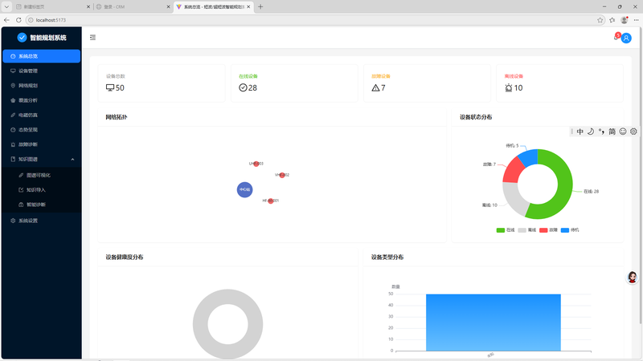
图 4-1 设备可视化呈现界面示意图（列表视图）
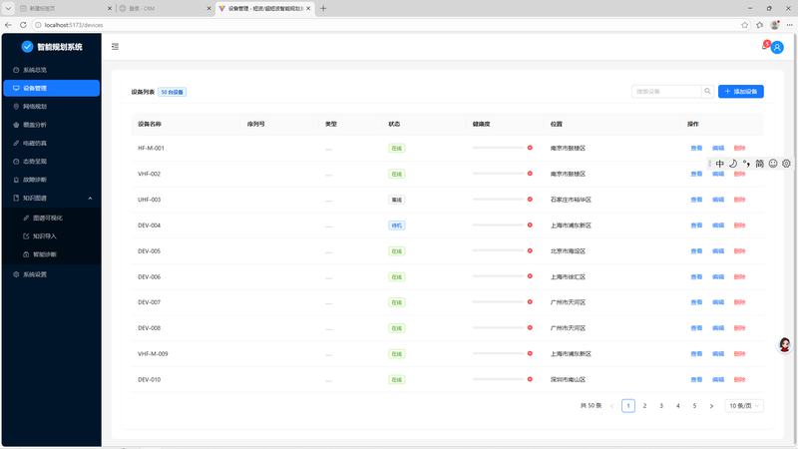
图 4-2 设备可视化呈现界面示意图（详情视图）
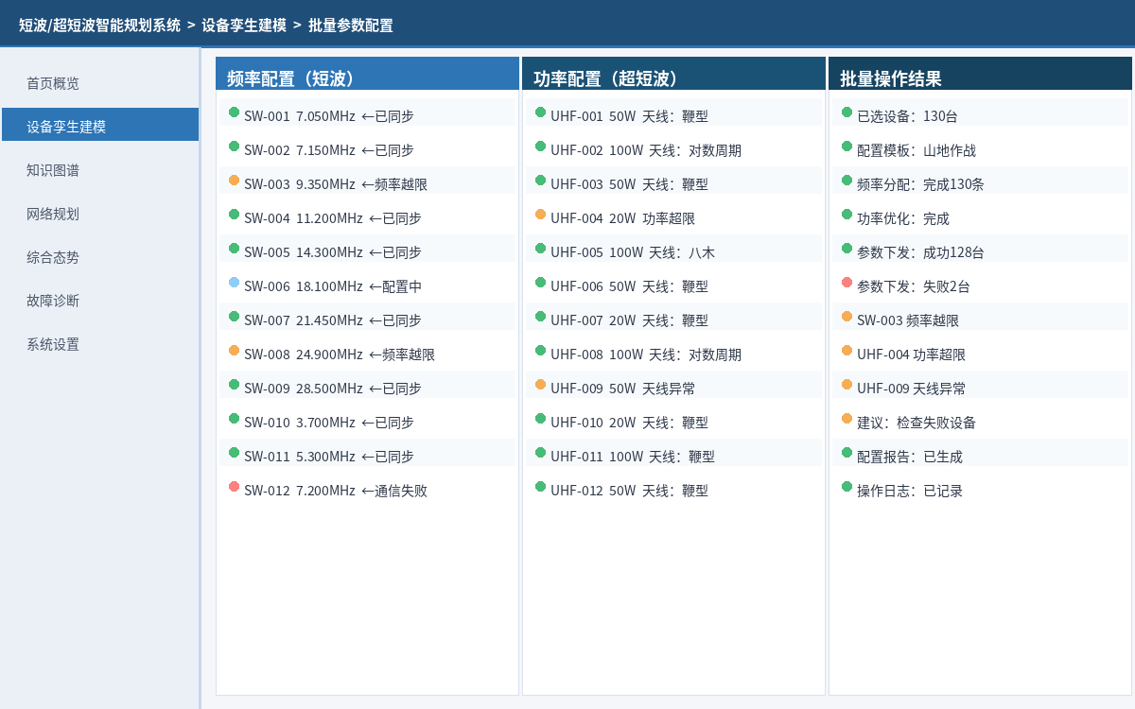
图 4-3 设备孪生建模批量配置界面示意图
- 左侧设备列表区：列出所有设备，支持按类型（短波/超短波）、分类（固定站/车载站）、状态（在线/离线/故障）筛选和排序，提供搜索框支持模糊检索。
- 中央地图/面板区：默认显示GIS地图视图，设备以图标形式标注在地图上；点击设备后切换为设备孪生面板视图，显示虚拟面板和操作控件。
- 右侧信息区：显示选中设备的详细属性信息、实时状态参数、历史趋势图表和告警记录。

4.1.5 通信协议设计
设备孪生建模模块与物理设备之间的通信采用以下协议方案：
SNMP协议（Simple Network Management Protocol）：用于设备状态的周期性轮询采集。系统作为SNMP Manager，向设备（SNMP Agent）发送Get/GetNext请求获取设备状态信息。SNMP协议成熟稳定，兼容性好，适合固定周期的状态采集场景。采集频率可配置，默认30秒一次。
Modbus协议：用于与部分工控类设备的通信。系统作为Modbus Master，通过Modbus TCP方式读取设备的寄存器数据。Modbus协议在工业控制领域应用广泛，适合与具备Modbus接口的电台设备通信。
自定义TCP协议：对于不支持标准协议的设备，采用基于TCP的自定义二进制协议进行通信。协议格式包括：帧头（2字节，固定值0xAA55）+数据长度（2字节）+命令类型（1字节）+数据域（可变长度）+CRC校验（2字节）。支持设备配置下发、状态查询、告警上报等交互模式。
所有设备通信均采用SSL/TLS加密传输，确保数据安全。系统维护设备通信适配器注册表，通过工厂模式（Factory Pattern）根据设备型号自动选择对应的通信协议实现，新增设备类型只需开发对应的协议适配器并注册即可，无需修改核心代码。

4.1.6 测试与验证方案
设备孪生建模功能的测试方案包括以下几个层面：
- 单元测试：对设备数据模型的CRUD操作、参数校验逻辑、状态判定逻辑等进行单元测试，覆盖率目标≥80%。
- 接口测试：对设备管理REST API进行全量接口测试，包括正常场景和异常场景（如参数缺失、权限不足、设备不存在等），确保接口行为符合预期。
- 集成测试：模拟设备通信过程，验证系统与设备之间的数据采集、配置下发、状态同步等交互功能的正确性。
- 性能测试：模拟50个短波设备和100个超短波设备同时在线的场景，验证系统在满节点负荷下的响应时间和资源占用情况。性能指标要求：设备状态查询API响应时间≤200ms，设备列表查询API响应时间≤500ms。
- 兼容性测试：在麒麟V10和统信UOS操作系统上分别部署和测试，验证系统在国产操作系统上的功能和性能表现。

4.2 知识图谱构建与查询

4.2.1 功能描述
具备基于短波/超短波电台设备工作原理、技术说明书、使用维护说明书等非结构化或结构化数据，构建设备知识图谱功能；具备基于组网规则、天线类型、网络角色、连接状态、信道质量等数据，构建网络态势知识图谱功能；具备基于设备故障现象、故障原因、故障部件、诊断/排故步骤、解决方案等数据，构建故障知识图谱功能。

4.2.2 功能设计
知识图谱模块是本系统的知识中枢，通过将领域知识从非结构化文档中提取并组织为结构化的图谱网络，为网络规划提供规则支撑，为故障诊断提供推理基础。三类知识图谱均采用Neo4j图数据库存储，通过统一的图谱管理平台进行构建、维护和查询。
一、设备知识图谱
数据源：设备技术说明书、使用维护说明书、维修手册等非结构化文档，以及设备参数表等结构化数据。
实体类型：设备型号、主要部件（发射机、接收机、电源模块、调制解调器、天线接口等）、技术参数（频率范围、功率等级、灵敏度等）、操作步骤、维护规范。
关系类型：组成关系（设备→部件）、兼容关系（设备→天线型号）、参数约束关系（频率→功率对应关系）、操作关联关系（操作步骤→前置条件）。
构建流程：非结构化文档通过NLP管线完成预处理（分词、词性标注）→命名实体识别（NER）→关系抽取→实体消歧→图谱入库。结构化数据直接通过ETL流程映射为图谱节点和关系后批量导入。
二、网络态势知识图谱
实体类型：台站（固定站/车载站）、天线、通信链路、网络角色（主站/从站/中继站）、频段、组网模式。
关系类型：部署关系（台站→地理位置）、配置关系（台站→天线/频段）、通联关系（台站→台站，含通联方式属性）、质量属性（链路→SNR/BER测量值）。
该图谱的核心特点是动态更新：随着网络规划方案的调整和实时监测数据的接入，图谱中的拓扑关系和质量属性持续更新，反映通信网络的实时运行状态。
三、故障知识图谱
实体类型：故障现象（信号中断、误码率高、设备掉线、功率异常等）、故障原因（硬件损坏、配置错误、干扰过强、传播条件恶化等）、故障部件（发射机、接收机、天线、馈线、电源模块、调制解调器等）、诊断步骤、解决方案。
关系类型：因果关系（现象→原因，含概率权重）、定位关系（原因→部件）、处置关系（原因→修复方案）、步骤序列（诊断步骤→下一步骤）。
图谱知识来源于历史故障案例库与专家经验，通过增量更新机制持续扩充。每次人工确认的故障诊断案例自动回流到图谱中，实现知识的持续积累和迭代优化。
四、关键技术实现
实体识别：采用BiLSTM-CRF序列标注模型，针对短波/超短波领域术语进行迁移学习和微调训练，在标注语料上的实体识别F1值初期目标≥75%，随语料扩充逐步提升至85%以上。
关系抽取：基于远程监督与依存句法分析的混合方法，从技术文档中自动提取实体间关系，辅以人工校验确保关系的准确性。
图谱存储与查询：采用Neo4j图数据库，利用Cypher查询语言支持多跳关系遍历。典型的3-5跳路径查询响应时间<200ms。
图谱可视化：基于D3.js力导向图布局，支持节点展开/折叠、关键词高亮检索、子图导出和关系路径追踪。

4.2.3 数据设计
知识图谱数据模型采用属性图模型（Property Graph Model），核心要素包括：节点（Node）代表实体，每个节点包含标签（Label）和属性（Properties）；关系（Relationship）代表实体间的语义连接，每个关系包含类型（Type）和属性；属性（Properties）以键值对形式存储实体和关系的描述信息。
数据处理流程：（1）数据采集——从技术文档、运行日志、故障记录等多源数据中收集原始信息；（2）数据清洗——去除冗余、错误和不一致的数据；（3）知识抽取——通过NLP技术从非结构化文本中提取实体和关系；（4）图谱构建——将抽取结果映射为图谱的节点和关系，导入Neo4j数据库；（5）图谱维护——定期或实时地增量更新图谱，保持知识的时效性。

4.2.4 界面初步设计
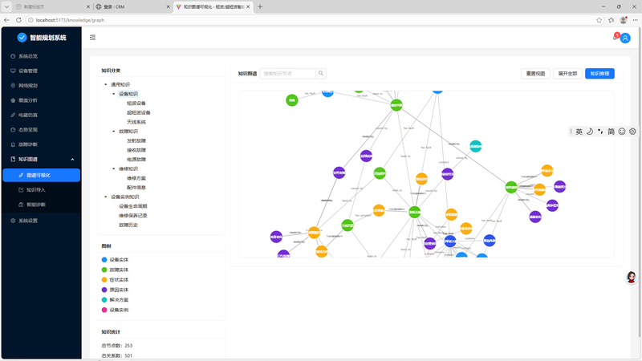
图 4-4 知识图谱主界面示意图
知识图谱界面采用顶部导航+中央展示+右侧工具栏的布局：顶部导航栏提供设备知识图谱、网络态势知识图谱和故障知识图谱三个选项卡切换；中央区域以力导向图形式展示图谱结构，支持缩放、平移和节点拖拽；右侧工具栏提供搜索框、节点详情面板和关系编辑功能。
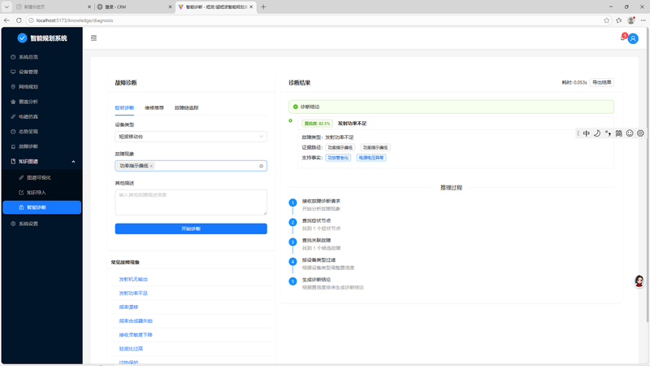
图 4-5 故障知识图谱界面示意图
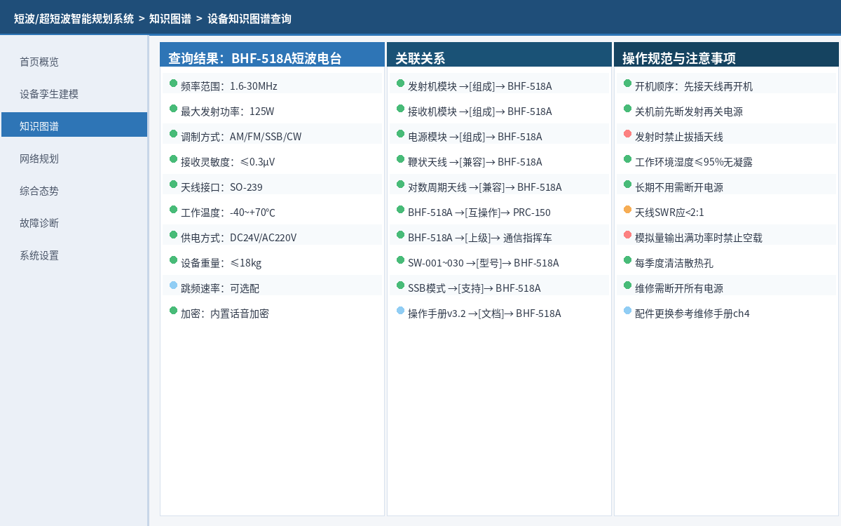
图 4-6 设备知识图谱查询界面示意图

4.2.5 知识图谱维护机制
知识图谱的长期有效性依赖于持续的维护和更新机制。系统设计了以下维护流程：
知识采集与录入
知识来源分为三类：（1）文档知识——从技术说明书、维修手册等文档中通过NLP技术自动抽取，经人工审核后入库；（2）经验知识——由领域专家通过知识编辑界面手动录入，包括组网规则、故障处理经验等；（3）运行知识——从系统运行过程中自动积累，如每次确认的故障诊断案例自动回流到故障知识图谱中。
知识审核与质量控制
新增和修改的知识条目需经过审核流程才能正式入库。审核流程分为两级：一级审核由知识管理员完成，主要检查知识条目的格式规范性和内容完整性；二级审核由领域专家完成，主要验证知识的准确性和合理性。审核通过后，知识条目标记为已验证状态并正式生效；审核不通过的条目退回修改。
知识更新与版本管理
知识图谱支持增量更新，新增知识条目通过审核后热加载入图谱，无需全量重建。系统记录知识图谱的变更历史，支持版本回溯。每次重大更新后自动创建图谱快照，便于在发现问题时快速回滚到之前的版本。
知识图谱统计与评估
系统提供知识图谱的统计分析功能，包括：实体数量统计（按类型分组）、关系数量统计（按类型分组）、知识覆盖度分析（已覆盖的设备型号、故障类型占比）、知识利用率分析（各知识条目被查询和引用的频次）。通过定期的知识评估，识别知识缺口和薄弱环节，指导后续的知识补充工作。

4.3 网络规划

4.3.1 功能描述
能够通过人工标绘方式在地图上生成短波/超短波固定站，根据任务需求通联关系和任务站点，规划车载站的部署位置和数量；基于确定的短波/超短波通信资源和任务，规划各通信站点的连接关系，通连方式，规划各站点通信资源的分配；基于短波/超短波固定站、车载站的部署位置，根据不同地形地貌，实现各点位设备预选参数配置、通信覆盖计算功能；能够通过人工标绘方式在地图上生成干扰源，设置干扰参数，根据干扰因素分析干扰影响功能，提出应对措施和建议。

4.3.2 功能设计
一、站点部署规划
系统支持两种站点生成方式：
- 地图标绘方式：用户在GIS地图上点击放置固定站或车载站图标，系统自动获取该位置的经纬度坐标和海拔高程（从DEM数据中读取），用户在弹出的属性面板中填写设备名称、型号和初始配置参数。支持拖拽调整站点位置，位置变更后自动更新坐标和高程信息。
- 表格导入方式：通过CSV/Excel文件批量导入站点信息，文件格式包含站点名称、类型（固定站/车载站）、经度、纬度、设备型号等字段。系统自动校验数据格式和坐标有效性，导入后在地图上批量标注。
固定站部署后位置固定；车载站的部署位置和数量根据任务通联关系和覆盖需求进行规划，系统提供基于覆盖需求的车载站推荐部署方案。
二、通联关系与资源分配
用户可手动在地图上绘制站点间通联连线，或通过外部表格导入通联矩阵（N×N矩阵，元素表示两站点间是否需要通联）。
通联关系确定后，系统执行通信资源分配：
- 频率分配：采用图着色算法（Graph Coloring）为通联关系分配正交频段。将通信网络建模为图结构（站点为节点，通联关系为边），频率分配等价于图着色问题。系统采用DSatur贪心着色算法生成初始解，再通过遗传算法（GA）进行全局优化，目标函数为最小化频率使用数量同时满足同频/邻频隔离约束。
- 功率优化：基于链路预算模型（考虑发射功率、天线增益、传播损耗、接收灵敏度等因素），采用贪心策略分配发射功率——在满足最低接收信噪比约束（通常SNR≥10dB）下最小化总辐射功率，以降低电磁暴露和干扰风险。
- 通连方式配置：根据链路距离和质量要求，自动推荐通连方式（直通/中继/转信），支持手动调整。
分配结果以表格和地图标注两种形式呈现，支持人工微调后重新优化。
三、传播建模与覆盖计算
覆盖计算是网络规划准确性的核心保障。系统集成多层次传播模型以适应不同通信体制的特点：
（1）短波天波传播模型
短波通信利用电离层反射实现超视距传输。系统采用ITU-R P.533建议书推荐的电离层传播预测方法，核心参数包括工作频率、发射功率、天线增益、太阳黑子数（SSN）、季节、时刻和传播路径方位角。模型计算输出包括：最大可用频率（MUF）——电离层能够反射的最高频率；最佳工作频率（FOT）——通常为MUF的85%，是实际选频的推荐值；场强预测值——在接收点的预期信号强度；可靠通信概率——在给定时间百分比下链路可用的概率。
（2）超短波视距传播模型
超短波通信以视距传播为主。系统基于ITU-R P.1546地面波传播模型，结合Longley-Rice不规则地形模型（ITM），利用DEM高程数据进行射线追踪，精确计算地形遮挡和绕射损耗。覆盖计算以栅格化方式（默认100m×100m栅格）在地图上渲染信号强度热力图，色阶从绿色（信号强）渐变至红色（信号弱），直观展示覆盖范围。
（3）衰落余量设计
在链路预算中预留适当的衰落余量以保障边缘覆盖可靠性：考虑瑞利衰落（超短波城区/丘陵环境）和对数正态阴影衰落（标准差6-10dB），典型衰落余量为6-12dB，对应边缘覆盖概率≥90%。
四、预选参数配置
系统提供≥3种预选参数配置方案，覆盖不同应用场景：
- 基于地形地貌的预选配置：针对平原、山地、城市等不同地形条件，预设天线高度、功率等级、天线类型等参数组合。例如山地环境默认选择高功率+高增益天线+增大天线架设高度以应对地形遮挡。
- 基于任务需求的预选配置：根据指挥调度、侦察监视、后勤保障等不同任务类型，预设频段选择、带宽分配、优先级等参数。例如指挥调度任务优先选择可靠性高的通信模式和冗余链路配置。
- 基于干扰环境的预选配置：根据干扰强度和类型，预设跳频模式、扩频参数、抗干扰算法等参数。例如强干扰环境下自动启用跳频通信和自适应功率控制。
五、干扰分析
用户在地图上标绘干扰源并配置参数（干扰类型、频率范围、功率、方向性、持续时间）。系统执行以下分析：
- 干扰覆盖计算：基于与通信信号相同的传播模型计算干扰信号场强分布，在地图上叠加渲染干扰覆盖域（半透明色块）。
- 载干比（C/I）评估：逐链路计算载波信号功率与干扰功率之比，标记C/I低于解调门限（通常10-15dB）的受影响链路，并在地图上以红色高亮显示。
- 受影响设备列表：生成受干扰影响的设备清单，列出影响程度（信号衰减量、预期误码率上升等）。
- 应对措施生成：基于规则引擎自动推荐抗干扰策略——频率规避（切换至干扰频段外的可用频段）、功率提升（增大发射功率以提高C/I）、天线指向调整（利用天线方向性抑制干扰方向的增益）、通信模式切换（启用跳频或扩频模式）。每条建议附带预期效果评估。

4.3.3 数据设计
网络规划数据模型包含以下核心实体：
规划方案（plan_info）：方案ID、方案名称、创建时间、创建人、方案状态、地图范围（中心坐标+半径）、地形场景类型。
站点部署（station_deploy）：站点ID、方案ID（外键）、站点名称、站点类型（固定站/车载站）、经度、纬度、海拔、设备型号、设备配置（JSON格式存储频率/功率/天线等参数）。
通联关系（comm_link）：链路ID、方案ID（外键）、源站点ID、目标站点ID、通连方式、分配频率、分配功率、链路预算结果（JSON格式）。
干扰源（interference_source）：干扰源ID、方案ID（外键）、经度、纬度、干扰类型、频率范围、功率、方向性参数、持续时间。
覆盖计算结果（coverage_result）：结果ID、站点ID（外键）、计算参数（JSON）、覆盖栅格数据（以GeoTIFF格式存储或以数据库BLOB字段存储）。

4.3.4 界面初步设计
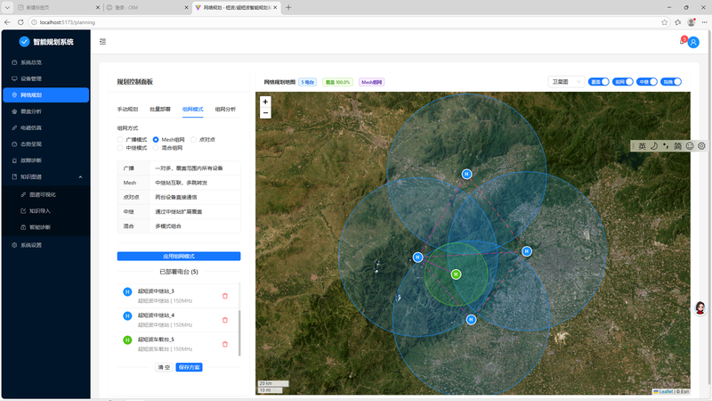
图 4-7 网络规划界面示意图（地图标绘视图）
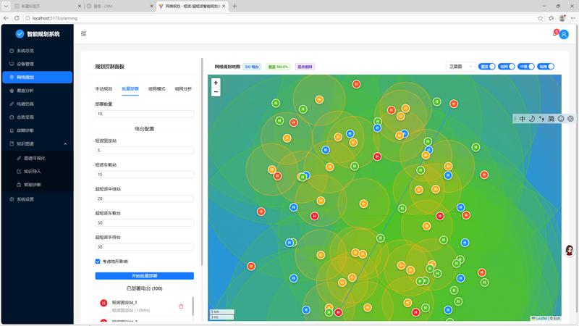
图 4-8 网络规划界面示意图（资源分配视图）
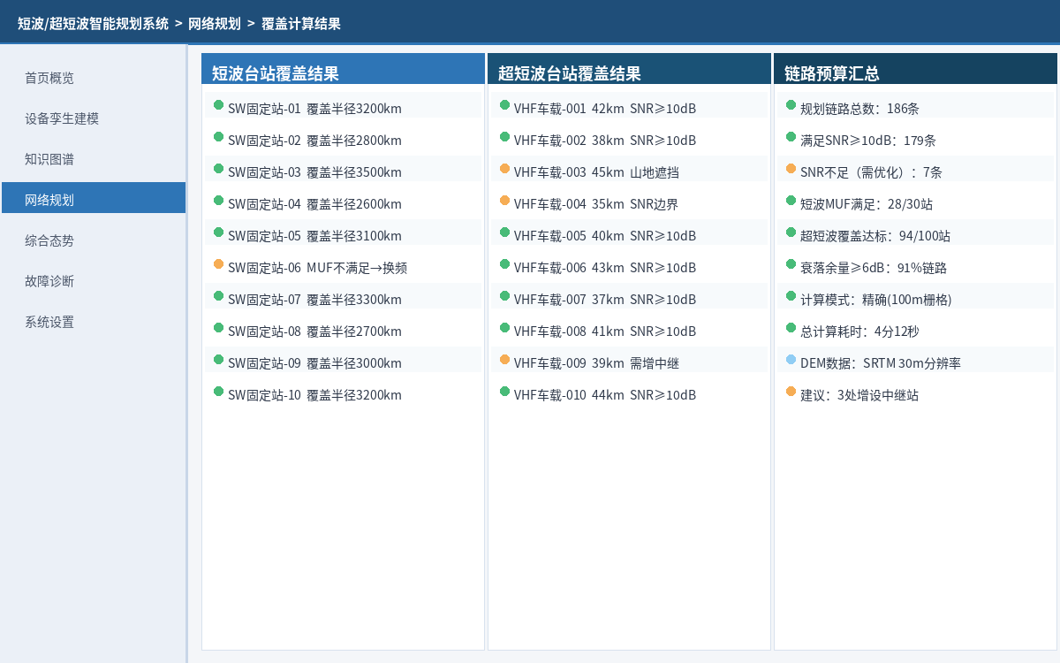
图 4-9 网络规划覆盖计算结果界面示意图
网络规划界面采用中央地图+左侧配置面板+底部态势栏的布局。地图标绘区支持多层叠加显示（底图层、地形层、站点层、链路层、覆盖层、干扰层）。左侧配置面板提供站点部署、通联关系、参数配置和干扰设置等功能选项卡。底部态势栏动态展示当前规划方案的汇总信息（站点数量、链路数量、频率使用情况等）。

4.3.5 网络规划算法详细设计
本节详细描述网络规划模块的核心算法设计，包括频率分配算法、覆盖计算算法和组网优化算法。
频率分配算法
频率分配问题的数学建模如下：给定通信网络图G=(V,E)，其中V为站点集合，E为通联关系集合，以及可用频率集合F，目标是为每条通联关系分配一个频率f(e)，使得共享同一站点的不同通联关系分配不同频率（避免自干扰），且使用的频率总数最小。该问题等价于边着色问题（Edge Coloring），是NP-hard问题。
系统采用两阶段求解策略：
阶段一：初始解生成——采用DSatur（Degree of Saturation）贪心算法。该算法的核心思想是优先为饱和度（已使用相邻颜色数）最高的节点着色，可以有效减少所需颜色数。算法步骤为：（1）计算每个节点的度数和饱和度；（2）选择饱和度最高的未着色节点（饱和度相同时选择度数最高的）；（3）为该节点分配最小可用颜色；（4）更新相邻节点的饱和度；（5）重复步骤2-4直到所有节点着色完成。DSatur算法的时间复杂度为O(n^2)，在150节点规模下结合网络分区策略执行时间<10秒。
阶段二：全局优化——以DSatur的初始解为种子，采用遗传算法（GA）进行全局优化。遗传算法参数设置：种群规模100，交叉概率0.8，变异概率0.1，进化代数500。适应度函数综合考虑频率使用数量（权重0.4）、同频干扰度（权重0.3）和频率间隔均匀性（权重0.3）。遗传算法在150节点规模下结合分区并行策略的典型收敛时间约为90-120秒。
覆盖计算算法
覆盖计算的核心是传播损耗计算。系统根据通信体制自动选择传播模型：
超短波覆盖计算流程：（1）读取发射站参数（坐标、天线高度、发射功率、天线增益、天线方向图）；（2）在计算区域内建立栅格（默认100m间隔）；（3）对每个栅格点，从DEM数据中提取发射站到该点的地形剖面；（4）调用Longley-Rice ITM模型计算传播损耗，模型输入包括工作频率、发射天线高度、接收天线高度、地形剖面、气候类型、极化方式等；（5）根据链路预算公式计算接收点场强：Pr = Pt + Gt + Gr - Lp - Lf - Lm，其中Pt为发射功率（dBm），Gt为发射天线增益（dBi），Gr为接收天线增益（dBi），Lp为传播损耗（dB），Lf为馈线损耗（dB），Lm为衰落余量（dB）；（6）将接收场强值映射为色阶，生成覆盖热力图。
短波覆盖计算流程：（1）读取发射站参数和通信路径参数（方位角、距离）；（2）根据ITU-R P.533模型，输入工作频率、太阳黑子数、月份、时刻等参数；（3）计算电离层各层（E层、F1层、F2层）的临界频率和反射高度；（4）计算各传播模式（1F2、2F2、1E等）的路径损耗和场强；（5）综合各模式的场强贡献，得到接收点总场强预测值；（6）计算MUF和FOT，指导最优频率选择。
组网优化算法
在站点部署和频率分配完成后，系统执行组网优化，目标是在满足通信质量约束的前提下，最优化网络的整体性能。组网优化采用多目标优化框架，优化目标包括：（1）最大化网络连通性——确保所有必要的通联关系都能建立有效链路；（2）最小化总辐射功率——在满足接收质量要求的前提下降低功率，减少电磁暴露；（3）最大化网络抗毁性——提高网络在部分节点失效情况下的连通性保持能力。
多目标优化采用NSGA-II（Non-dominated Sorting Genetic Algorithm II）算法求解。NSGA-II通过非支配排序和拥挤度距离保持种群多样性，最终输出一组Pareto最优解集。用户可以从Pareto前沿中根据实际需求偏好选择最终方案（如偏重连通性或偏重功率节省）。

4.3.6 测试与验证方案
网络规划功能的测试方案包括：
- 算法正确性测试：使用已知最优解的测试案例验证频率分配算法的正确性，对比算法输出与理论最优解的差距。
- 覆盖计算精度测试：选取典型地形场景（平原和山地），将系统覆盖计算结果与已验证的传播模型软件（如SPLAT!、Radio Mobile等）的计算结果进行对比，偏差应≤3dB。
- 性能测试：在满节点负荷（50个短波+100个超短波站点）条件下，测量完整规划流程的执行时间，确保≤4分钟。
- 边界测试：测试最大节点数量、最大地图范围等边界条件下的系统表现。
- 用户验收测试：邀请目标用户进行实际规划操作，收集用户反馈，验证系统的易用性和实用性。

4.4 干扰影响分析

4.4.1 功能描述
能够通过人工标绘方式在地图上生成干扰源，设置干扰参数，根据干扰因素分析干扰影响功能，提出应对措施和建议。

4.4.2 功能设计
干扰影响分析功能是网络规划模块的重要补充，旨在通过模拟和分析各种干扰源对通信网络的影响，为用户提供有效的抗干扰策略。该功能的操作流程为：标绘干扰源→设置干扰参数→执行影响分析→查看分析结果→获取应对建议。
干扰源标绘与参数设置
- 用户在地图上点击放置干扰源图标，系统自动获取经纬度坐标。
- 在参数面板中设置干扰属性：干扰类型（宽带噪声干扰/窄带瞄准干扰/扫频干扰/脉冲干扰）、频率范围、等效辐射功率（ERP）、天线方向性（全向/定向，定向时设置波束宽度和指向角）、干扰持续时间。
- 系统支持多干扰源叠加分析，可同时标绘多个不同类型的干扰源，分析其联合影响。
- 提供预设的干扰源模板（如典型宽带压制干扰、窄带欺骗干扰等），用户可快速选用或自定义修改。
影响分析与应对建议
干扰影响分析结果以多种形式呈现：地图上叠加干扰覆盖热力图（显示干扰信号场强分布）、受影响链路列表（标红显示C/I不满足要求的链路）、网络连通性影响评估（在干扰条件下哪些通联关系将中断）。
应对措施建议模块基于规则引擎生成，每条建议包含措施描述、操作步骤、预期效果和适用条件。系统自动生成干扰影响分析报告，报告内容涵盖干扰源信息、影响评估结果和应对措施建议，支持导出为PDF/Word格式。

4.4.3 界面初步设计
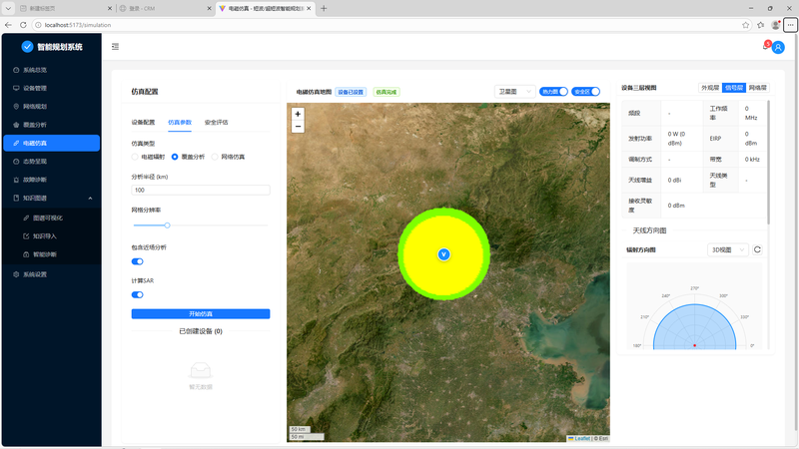
图 4-10 干扰影响分析界面示意图
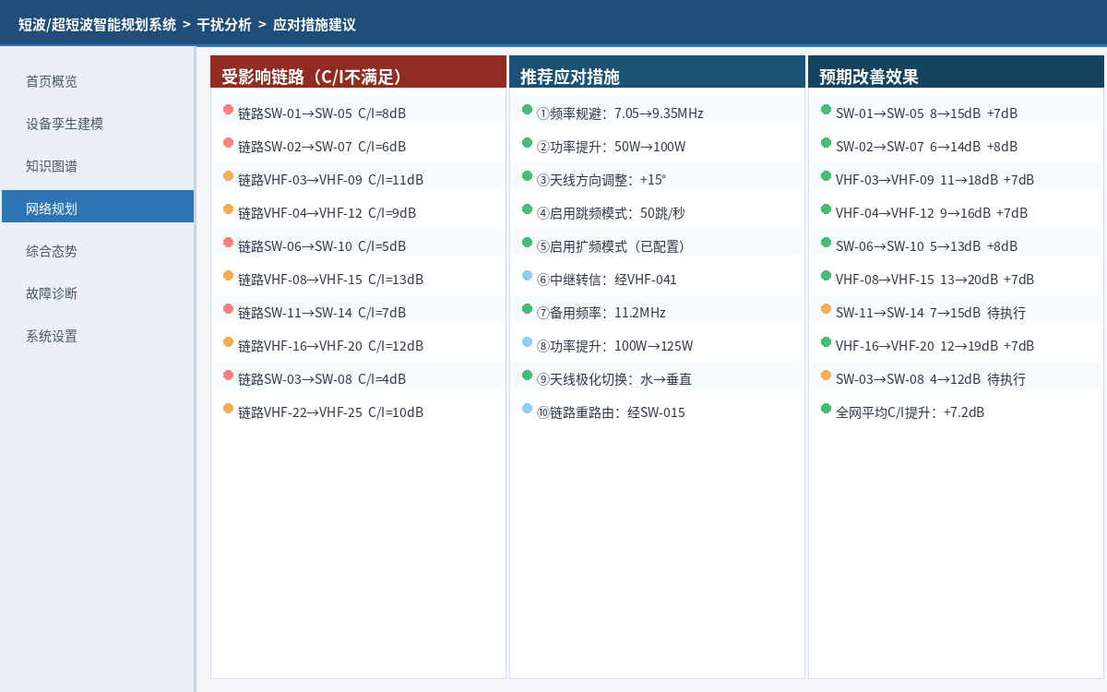
图 4-11 干扰分析应对措施建议界面示意图

4.4.4 数据设计
干扰影响分析功能的数据模型包含以下核心实体：
干扰源数据（interference_source）：干扰源ID、所属规划方案ID（外键）、经度、纬度、干扰源名称、干扰类型（宽带噪声/窄带瞄准/扫频/脉冲）、中心频率、频率带宽、等效辐射功率（ERP，dBm）、天线类型（全向/定向）、天线主瓣方向角（度）、天线3dB波束宽度（度）、干扰持续时间、启用状态。
干扰参数数据（interference_params）：参数ID、干扰源ID（外键）、频率范围起始值、频率范围终止值、功率密度、极化方式、调制方式（如适用）、扫频速率（扫频干扰时）。
干扰影响评估数据（interference_assessment）：评估ID、干扰源ID（外键）、受影响链路ID（外键）、载波功率（dBm）、干扰功率（dBm）、载干比C/I（dB）、是否超过解调门限、影响等级（严重/中等/轻微/无影响）。
应对措施数据（countermeasure）：措施ID、评估ID（外键）、措施类型（频率规避/功率提升/天线调整/模式切换）、措施描述、操作步骤、预期效果（C/I改善量）、适用条件。
数据流分为四个阶段：（1）干扰源数据采集——用户通过地图标绘或参数面板输入干扰源信息；（2）干扰信号计算——基于传播模型计算干扰信号在各接收点的场强分布；（3）影响评估——逐链路计算C/I并与解调门限比较，生成影响评估结果；（4）措施生成——规则引擎根据影响评估结果自动匹配应对措施模板，生成具体的应对建议。

4.5 综合态势呈现

4.5.1 功能描述
具备网络综合态势呈现功能，包括电台网络拓扑、连接关系、通信频谱态势等；具备设备监控态势呈现功能，包括电台设备工作状态、性能参数等；具备通信链路态势呈现功能，采用不同链路颜色、粗细直观呈现通信链路的质量。

4.5.2 功能设计
综合态势呈现是面向指挥决策的核心展示模块，将网络拓扑、设备状态、链路质量、频谱占用等多维信息融合于统一的GIS地图视图中，帮助指挥人员和操作人员实时掌握通信网络的全局运行状况。
一、网络综合态势
- 拓扑呈现：在GIS地图上以节点-边拓扑图展示全网结构，节点为设备（固定站、车载站），边为通信链路。支持缩放和平移操作，在不同缩放级别下自动切换详细/概略显示模式。
- 连接关系：以连线形式展示站点间的通联关系，连线样式区分通连方式（直通/中继/转信），点击连线可查看链路详细信息。
- 频谱态势：预留频谱采集设备数据接口（UDP协议），接入后以瀑布图/频谱密度图展示频段占用情况，支持频段选择和时间窗口回放。
二、设备监控态势
- 设备状态面板：以设备列表+仪表盘双视图呈现。列表视图按状态分组排序（故障→告警→正常），支持快速筛选；仪表盘视图以雷达图/仪表盘图展示单台设备的多维性能指标。
- 性能参数监控：实时采集并展示信号强度、信噪比、误码率、传输速率、功率输出、频率偏差、温度、电压等关键参数，以折线图展示变化趋势。
- 告警提示：设备出现异常时在地图上高亮闪烁，并在界面底部弹出告警条，告警按严重程度分级显示。
三、通信链路态势
链路质量采用双重编码直观呈现：
- 颜色编码：绿色表示链路质量优良（综合评分≥80分），黄色表示质量一般（60-80分），红色表示质量较差（<60分）。
- 粗细编码：线宽正比于链路带宽或吞吐量，粗线表示高带宽链路，细线表示低带宽链路。
链路质量综合评分由信号强度、SNR、BER、时延、丢包率五项指标加权计算，权重可由用户自定义。评分公式为：Score = w1×f(RSSI) + w2×f(SNR) + w3×f(BER) + w4×f(Delay) + w5×f(PacketLoss)，其中f()为各指标的归一化映射函数。
四、数据刷新机制
态势数据通过WebSocket增量推送，前端仅局部更新变化的节点和链路，避免全量重绘。态势刷新周期≤1分钟，具体实现方式为：设备状态数据每30秒采集一次，经后端态势聚合服务汇总后，每60秒向前端推送一次态势快照增量。

4.5.3 界面初步设计
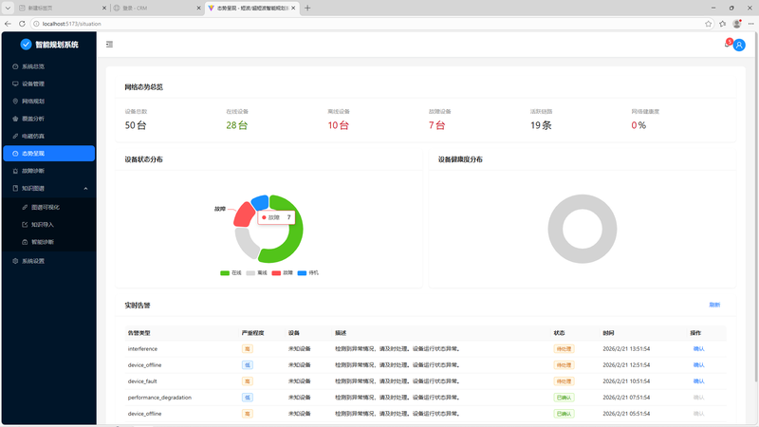
图 4-12 网络综合态势呈现界面示意图
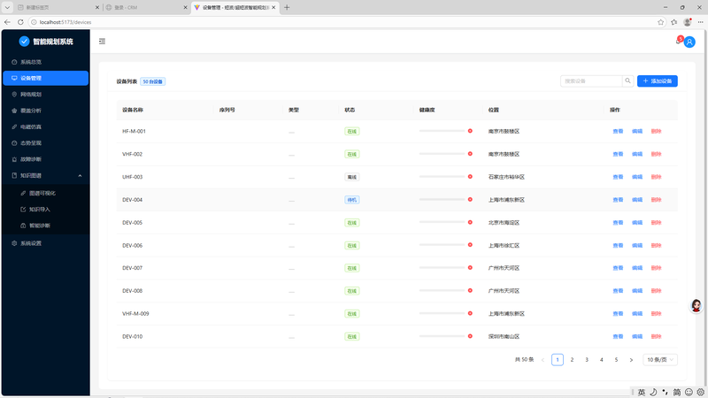
图 4-13 设备监控态势呈现界面示意图
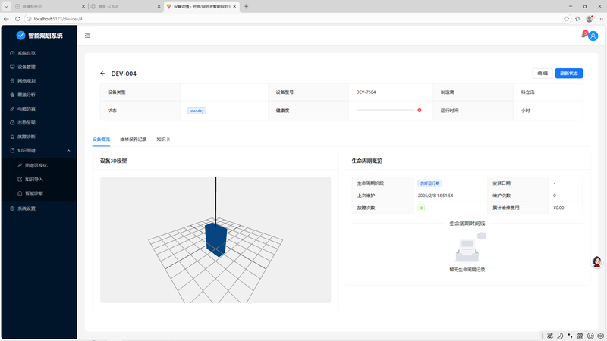
图 4-14 设备性能参数监控界面示意图
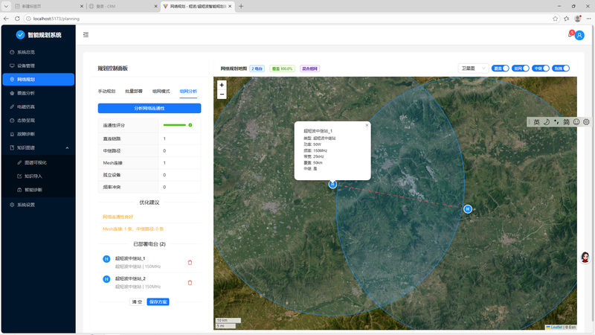
图 4-15 通信链路态势呈现界面示意图
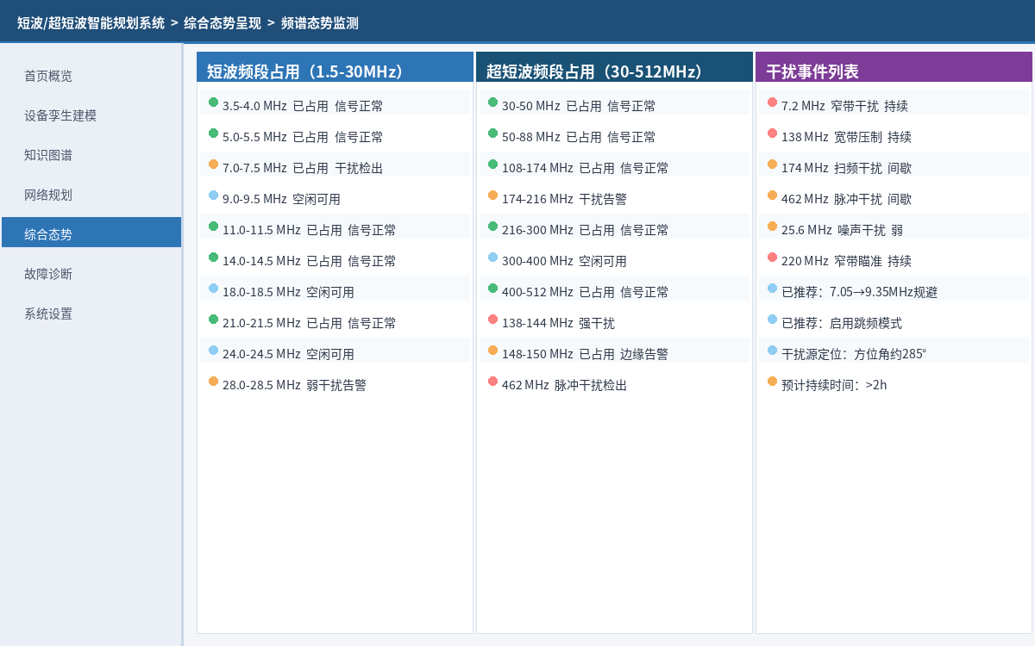
图 4-16 综合态势频谱占用监测界面示意图
综合态势呈现界面采用全屏地图+侧边栏+底部信息栏的布局。左侧侧边栏提供网络拓扑、设备监控、链路态势、频谱态势等功能切换菜单。主显示区为GIS地图，叠加显示设备图标、链路连线和覆盖热力图。底部信息栏显示告警消息滚动和网络整体健康度评分。

4.5.4 数据设计
网络拓扑数据模型
节点信息（topo_node）：节点ID、节点名称、节点类型（固定台站/车载台站）、设备ID（外键，关联设备信息表）、经度、纬度、在线状态（在线/离线）、健康状态（正常/告警/故障）、最后更新时间。
链路信息（topo_link）：链路ID、源节点ID（外键）、目标节点ID（外键）、链路类型（有线/无线）、通连方式（直通/中继/转信）、分配频率、当前状态（正常/故障/中断）、质量评分（0-100分）、信号强度RSSI（dBm）、信噪比SNR（dB）、误码率BER、时延（ms）、丢包率（%）、链路带宽、最后更新时间。
频谱态势数据模型
频谱数据（spectrum_data）：记录ID、采集设备ID、采集时间戳、频率起始值（MHz）、频率终止值（MHz）、频率步进（kHz）、幅度数据（JSON数组，存储各频点的信号强度值dBm）、采集位置经度、采集位置纬度。
设备监控数据模型
监控快照（device_monitor_snapshot）：快照ID、设备ID（外键）、采集时间戳、工作模式（发送/接收/待机）、工作频率（MHz）、发射功率（W）、接收信号强度RSSI（dBm）、信噪比SNR（dB）、误码率BER、传输速率（bps）、频率偏差（Hz）、设备温度（℃）、供电电压（V）、CPU使用率（%）、内存使用率（%）。
数据流设计
综合态势呈现功能的数据流采用推拉结合模式：
- 推模式（Push）：设备状态变更事件和告警事件通过消息队列（RabbitMQ）实时推送到态势聚合服务，态势聚合服务更新内存中的态势快照，并通过WebSocket将增量变化推送到前端。
- 拉模式（Pull）：前端加载时通过REST API一次性拉取完整的态势快照（包括全部节点信息、链路信息和最新的设备状态），后续通过WebSocket增量更新。
- 定时快照：态势聚合服务每60秒生成一次完整的态势快照，写入数据库用于历史回溯。快照数据采用JSON格式存储，包含全部节点和链路的当前状态。历史快照保留30天，超期数据自动归档压缩。

4.6 故障智能诊断

4.6.1 功能描述
具备通过人工标绘方式在通信网络态势中手动设置故障场景的功能；具备故障推理与根因定位功能；具备故障影响范围分析与可视化呈现功能；具备故障诊断报告生成及提供故障修复建议功能。

4.6.2 功能设计
故障诊断模块是本系统的运维保障核心，通过自动化和智能化手段快速识别、定位和解决通信网络中的故障。该模块的使用流程为：用户可在态势界面中手动注入故障场景（用于训练演练），或系统自动检测到设备异常状态后触发诊断流程。诊断引擎根据故障现象，借助知识图谱进行推理分析，最终输出根因定位结果、影响范围评估和修复建议。
一、故障场景设置
系统支持≥4类典型故障诊断场景：
- 场景一：设备硬件故障——模拟某台设备的硬件部件（如发射机、电源模块等）故障，系统检测到设备状态异常后启动硬件故障诊断流程，通过设备知识图谱分析故障部件，推荐更换/维修方案。
- 场景二：通信链路中断——模拟某条通信链路因天线损坏、电磁干扰或传播条件恶化等原因中断，系统通过链路监测数据和故障知识图谱定位中断原因，分析网络连通性影响，推荐链路恢复或重路由方案。
- 场景三：软件配置异常——模拟设备频率配置错误、功率设置不当等软件配置问题导致通信异常，系统通过参数比对和知识图谱推理定位配置错误项，给出正确配置建议。
用户通过地图标绘或参数面板设置故障场景，可配置故障发生时间、持续时长和严重等级。注入后系统模拟故障状态更新，自动触发诊断流程。
二、故障推理与根因定位
诊断引擎采用规则引擎+图谱推理+机器学习三层融合架构：
- 规则引擎层：基于Drools规则引擎，将专家总结的故障判据编码为IF-THEN规则集（例如：当信号强度低于-100dBm且天线连接正常时，判定可能原因为发射机故障），实现已知故障模式的快速匹配，响应时间小于1秒。
- 图谱推理层：在故障知识图谱上执行多跳关系遍历，从故障现象节点出发，沿因果关系边追溯至根因节点。利用Neo4j的Cypher路径查询与加权最短路径算法，计算各候选根因的置信度排序。例如从误码率高这一现象出发，遍历因果关系可追溯到天线接触不良、频率偏移、干扰过强等多个候选原因，并按历史故障频率加权排序。
- 机器学习层：基于历史故障数据训练随机森林/XGBoost分类模型，以设备运行参数向量（RSSI、SNR、BER、温度、电压等）为特征输入，输出故障类型概率分布，作为规则引擎和图谱推理结果的补充验证。
系统初期以规则引擎+图谱推理两层为主进行故障诊断，机器学习层作为后期迭代增强项——待系统运行积累足够的真实故障确认案例（≥500条，且每类故障场景≥20条，以保障各类故障的分类器训练质量）后再上线机器学习模型。两层模式下通过优先级融合策略确定根因（规则引擎优先、图谱推理补充），根因定位准确率分阶段目标为：系统上线时≥70%、运行满3个月≥80%、运行满12个月≥85%（随知识图谱持续丰富而提升）。加入机器学习层后（需积累≥500条案例且每类≥20条），三层投票融合可将准确率进一步提升至90%以上。
三、影响范围分析
基于网络拓扑图的连通性分析（BFS广度优先遍历），从故障节点出发计算受影响的关联节点和链路集合。影响范围在地图上以半透明色块叠加显示（红色渐变，中心深边缘浅），并量化受影响的通联关系数量和通信能力降级比例。
四、诊断报告生成
系统自动生成结构化故障诊断报告，包含以下章节：（1）故障概述——发生时间、涉及设备、故障类型和严重等级；（2）推理过程——三层诊断引擎的分析过程和中间结果；（3）根因定位——最终确定的故障根因及置信度；（4）影响分析——受影响的设备、链路和通联关系清单；（5）修复建议——步骤化操作指引和所需备件/工具清单；（6）预防措施——基于本次故障的预防建议。报告支持PDF/Word导出，可自动推送给指定运维人员。

4.6.3 界面初步设计
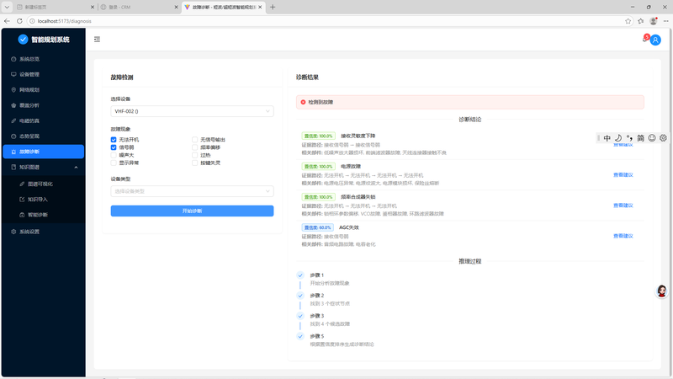
图 4-17 故障诊断界面示意图
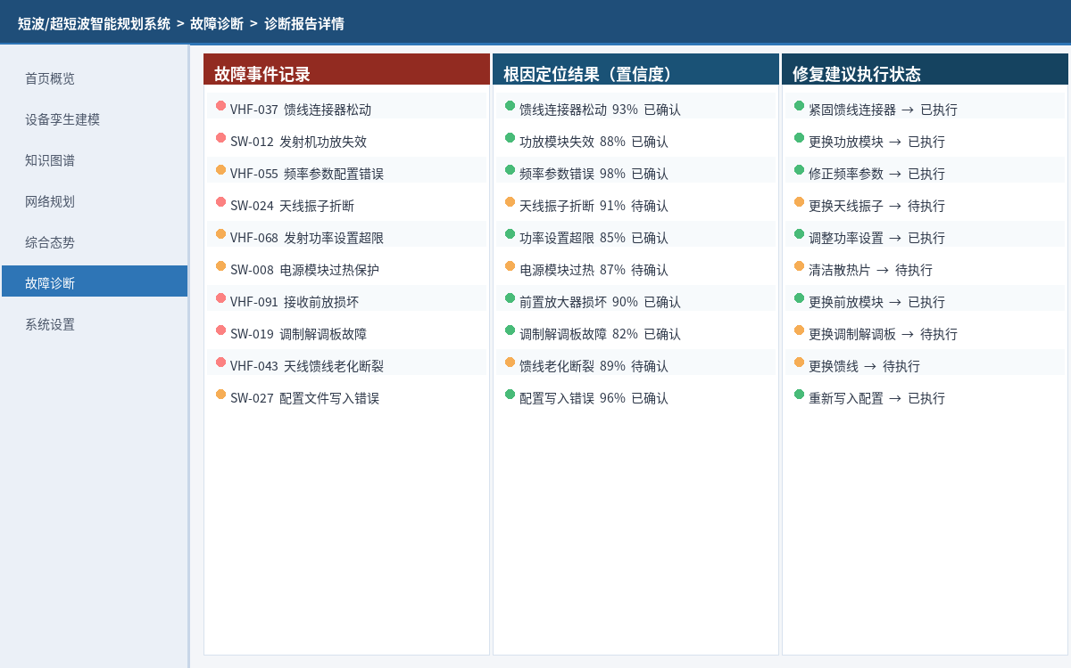
图 4-18 故障诊断报告与修复建议界面示意图
故障诊断界面分为三个主要区域：左侧为故障场景设置面板（支持添加/编辑/删除故障场景）和诊断操作区（启动诊断/查看历史诊断）；中央为地图视图，叠加显示故障标注（红色闪烁图标）和影响范围色块；右侧为诊断结果面板，分层展示推理过程、根因定位和修复建议。底部提供报告生成和导出功能。

4.6.4 数据设计
故障场景数据模型
故障场景（fault_scenario）：场景ID、场景名称、创建时间、创建人、场景描述、场景类型（设备硬件故障/链路中断/配置异常/综合故障）、故障注入方式（手动标绘/参数配置/外部导入）、场景状态（待执行/执行中/已完成）。
故障注入点（fault_injection_point）：注入点ID、场景ID（外键）、注入对象类型（设备/链路）、注入对象ID、故障类型、故障参数（JSON格式，如故障部件、故障程度等）、故障开始时间、故障持续时间、严重等级（一般/重要/紧急）。
诊断结果数据模型
诊断记录（diagnosis_record）：记录ID、场景ID（外键）、诊断开始时间、诊断结束时间、诊断耗时（秒）、诊断状态（成功/失败/超时）。
根因定位结果（root_cause_result）：结果ID、诊断记录ID（外键）、根因描述、根因类型、置信度（%）、定位方法（规则匹配/图谱推理/机器学习/融合结果）、关联设备ID、关联部件名称。
影响域分析结果（impact_analysis_result）：结果ID、诊断记录ID（外键）、受影响节点列表（JSON数组）、受影响链路列表（JSON数组）、受影响通联关系数量、通信能力降级比例（%）、影响范围地理坐标（GeoJSON格式，用于地图渲染）。
修复建议（repair_suggestion）：建议ID、诊断记录ID（外键）、建议序号、措施类型、措施描述、操作步骤（JSON数组，每步包含步骤序号、步骤描述、所需工具/备件）、预期效果、优先级。
诊断报告数据模型
诊断报告（diagnosis_report）：报告ID、诊断记录ID（外键）、报告标题、报告生成时间、报告内容（JSON格式，包含故障概述、推理过程、根因结论、影响分析、修复建议、预防措施等章节）、报告格式（PDF/Word）、报告文件路径、推送状态（未推送/已推送）、推送目标（用户ID列表）。

4.6.5 故障诊断使用流程
故障诊断功能的完整使用流程如下，分为主动诊断（演练模式）和被动诊断（实战模式）两种场景：
主动诊断流程（演练模式）
（1）用户进入故障诊断模块，点击新建故障场景按钮。（2）在弹出的场景设置面板中选择故障类型（设备故障/链路中断/配置异常），在地图上点击选择故障发生的设备或链路。（3）配置故障参数：对于设备故障，选择故障部件和故障程度；对于链路中断，选择中断原因和影响范围；对于配置异常，选择错误的配置项和错误值。（4）设置故障开始时间和持续时间，点击注入故障按钮。（5）系统模拟故障状态更新，地图上故障设备/链路以红色闪烁标识。（6）系统自动启动诊断引擎，在右侧面板实时显示诊断过程：规则匹配结果→图谱推理路径→机器学习预测→融合结论。（7）诊断完成后显示根因定位结果（含置信度）和影响域分析（地图上渲染影响范围）。（8）查看修复建议，每条建议包含操作步骤和预期效果。（9）点击生成报告，系统自动生成PDF格式的诊断报告。
被动诊断流程（实战模式）
（1）系统通过设备状态监控检测到设备异常（如信号强度骤降、设备离线、误码率突升等）。（2）系统自动在态势界面弹出告警提示，告警信息包括异常设备、异常指标和异常时间。（3）用户点击告警信息，系统自动跳转到故障诊断视图，以异常设备为中心展示周边网络拓扑。（4）系统自动启动诊断引擎进行根因分析（无需用户手动触发）。（5）诊断结果在右侧面板显示，同时通过消息推送通知相关运维人员。（6）用户确认诊断结果并执行修复操作，修复完成后在系统中标记故障已解决。（7）系统将本次故障案例（故障现象、根因、修复方案）自动回流到故障知识图谱中，丰富知识库。

4.7 功能模块间数据交互设计
本节描述五大功能模块之间的数据交互关系和数据流转机制，确保模块间的高效协作。

4.7.1 设备管理与态势呈现的数据交互
设备管理模块是态势呈现模块的核心数据源。数据交互流程为：（1）设备管理服务通过设备通信协议采集设备状态数据（频率30秒/次）；（2）采集到的原始数据经过清洗和标准化处理后，一方面写入时序数据库（InfluxDB）用于历史存储，另一方面通过RabbitMQ消息队列发布设备状态变更事件（topic: device.status.changed）；（3）态势聚合服务订阅该topic，接收设备状态变更事件后更新内存态势快照中对应设备的状态字段；（4）态势快照通过WebSocket增量推送到前端，前端更新对应设备图标的颜色和状态信息。
数据格式约定：设备状态变更事件采用JSON格式，必选字段包括deviceId（设备ID）、timestamp（采集时间戳ISO 8601格式）、status（在线状态）、metrics（性能指标键值对），可选字段包括alerts（告警信息数组）。消息大小控制在1KB以内，确保传输效率。

4.7.2 网络规划与态势呈现的数据交互
网络规划模块生成的组网方案是态势呈现模块展示网络拓扑的数据来源。当用户完成一次网络规划并保存方案后，规划引擎服务将规划结果（站点列表、通联关系列表、频率分配结果、覆盖计算结果）写入关系型数据库，同时发布规划方案变更事件（topic: plan.updated）。态势聚合服务接收到该事件后，从数据库中加载最新的规划方案数据，更新态势快照中的网络拓扑结构（节点和链路），前端据此重新渲染网络拓扑图。
覆盖计算结果的传递采用文件+引用方式：覆盖热力图数据以GeoTIFF格式存储在MinIO文件服务中，数据库中存储文件引用路径。前端加载覆盖图层时，直接从MinIO下载GeoTIFF文件，通过OpenLayers的GeoTIFF图层插件渲染为地图叠加图层。

4.7.3 故障诊断与知识图谱的数据交互
故障诊断模块是知识图谱的核心消费者。诊断引擎在执行推理分析时，需要频繁查询故障知识图谱中的因果关系数据。数据交互方式为：诊断推理服务通过Neo4j的Bolt协议直接连接图数据库，执行Cypher查询语句获取故障推理路径。典型的查询模式包括：
- 现象→原因查询：给定故障现象节点，查询所有直接和间接关联的故障原因节点及其概率权重。Cypher语句示例：MATCH path=(phenomenon)-[:CAUSED_BY*1..3]->(cause) WHERE phenomenon.name=$phenomenonName RETURN path, reduce(w=1.0, r in relationships(path) | w * r.probability) AS confidence ORDER BY confidence DESC LIMIT 10
- 原因→部件查询：给定故障原因，查询关联的故障部件和定位方法。
- 原因→修复方案查询：给定故障原因，查询推荐的修复方案和操作步骤。
此外，诊断完成后的确认结果会回流到知识图谱中：当运维人员确认诊断结果正确时，系统自动在故障知识图谱中增强对应因果关系的概率权重（每次确认权重增加0.05，上限1.0）；当诊断结果被纠正时，系统创建新的因果关系边或调整原有关系的权重。这一反馈机制确保知识图谱的持续优化。

4.7.4 干扰分析与网络规划的数据交互
干扰分析功能与网络规划功能共享传播模型计算引擎。当用户在规划方案中添加干扰源并触发干扰分析时，数据流如下：（1）干扰源参数存入数据库；（2）调用传播模型计算引擎，以干扰源参数为输入计算干扰信号的空间场强分布；（3）将干扰场强数据与各链路的接收信号场强数据进行叠加，计算每条链路的载干比C/I；（4）将C/I结果与各链路的解调门限进行比较，生成受影响链路列表和影响等级评估；（5）规则引擎根据影响等级匹配应对措施模板，生成应对建议；（6）全部结果写入数据库并通知前端更新显示。
干扰分析结果对网络规划具有反馈作用：当分析发现某些频率分配方案在干扰条件下C/I不满足要求时，系统建议用户重新执行频率分配优化，此时规划引擎会将干扰源信息作为约束条件纳入频率分配算法，优先分配远离干扰频段的频率，实现抗干扰优化。

4.7.5 全局数据一致性保障
多模块间的数据一致性通过以下机制保障：
- 事件驱动同步：模块间通过RabbitMQ消息队列进行异步事件通知，保障最终一致性。关键事件（如设备上下线、规划方案变更、故障发生等）通过可靠消息投递（ack机制）确保不丢失。
- 数据库事务：模块内部的数据操作通过数据库事务保障原子性和一致性。跨模块的数据操作采用Saga模式的分布式事务管理。
- 缓存一致性：Redis缓存采用Cache-Aside模式，数据更新时先更新数据库再删除缓存，下次读取时回源加载。对于高一致性要求的数据（如设备当前状态），设置较短的缓存过期时间（30秒）。
- 幂等性设计：所有REST API接口设计为幂等操作，重复调用不会产生副作用。POST请求通过唯一请求ID（X-Request-ID头）实现幂等性去重。

5 接口设计
本章描述系统的内部接口和外部接口设计方案。接口架构如下图所示：
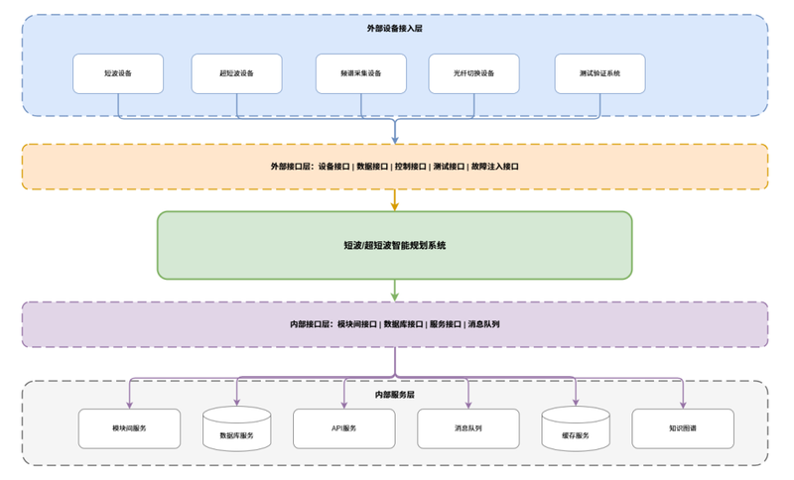
图 5-1 接口架构图

5.1 内部接口

5.1.1 平台与光纤网络模块接口
平台与光纤网络模块之间采用TCP/IP协议栈通信。控制通道（TCP，端口8080）用于配置下发与响应确认，保证指令传输的可靠性；数据通道（UDP，端口8082）用于频谱数据和状态数据的实时上传，满足低延迟要求。数据格式统一采用JSON，身份认证基于RBAC模型，传输层TLS加密。

5.1.2 平台与短波/超短波模块接口
控制通道（TCP）传输设备配置指令和故障诊断请求/响应；数据通道（UDP）传输设备状态心跳数据和网络态势上报数据。接口支持设备配置、状态上报、故障诊断三类交互模式。
设备配置接口示例（JSON格式）：
{ "command": "set_parameter", "device_id": "SW001", "parameter": { "frequency": 7.05, "power": 100, "modulation": "SSB", "antenna_type": "whip" } }
状态上报接口示例：
{ "device_id": "SW001", "timestamp": "2025-03-01T10:00:00Z", "status": "active", "rssi": -85.5, "snr": 15.2, "ber": 0.001, "temperature": 35.6 }

5.2 外部接口
- 光纤切换设备接口：预留光纤连接状态数据读取与切换控制指令下发接口，协议细节随设备对接时确定。
- 光传输设备接口：预留光传输设备监测数据采集接口。
- 频谱采集设备接口：UDP数据导入接口，支持频谱数据实时接入，数据格式包含频率范围和幅度数组。
- 网络设备接口：支持HTTP/HTTPS（RESTful API）、MQTT、SNMP等多协议接入，数据格式兼容JSON/XML。

5.3 测试验证接口
提供标准化REST API测试入口（POST /api/test_verification），支持功能测试、性能测试、故障注入、数据采集四种测试类型。请求/响应均采用JSON格式，接口访问需Bearer Token认证。
故障注入接口支持设备故障、链路故障、干扰源三类场景的参数化注入，注入操作全量写入审计日志。故障注入请求示例：
{ "fault_type": "device_failure", "device_id": "SW001", "start_time": "2025-03-01T10:00:00Z", "duration": "PT1H", "parameters": { "severity": "high", "failed_component": "transmitter" } }

5.4 内部模块间接口

5.4.1 设备管理服务接口
设备管理服务对外提供以下REST API接口：
- GET /api/v1/devices：获取设备列表，支持按类型（shortwave/uhf）、分类（fixed/mobile）、状态（online/offline/fault）分页查询，返回设备基本信息数组。
- GET /api/v1/devices/{deviceId}：获取指定设备的详细信息，包括设备属性、当前配置和最新状态。
- PUT /api/v1/devices/{deviceId}/config：更新设备配置，请求体为JSON格式的配置参数，系统校验后下发到物理设备。
- GET /api/v1/devices/{deviceId}/status/history：查询设备历史状态数据，支持时间范围和指标类型筛选。
- POST /api/v1/devices/batch-config：批量配置多台设备，请求体包含设备ID列表和统一的配置参数。

5.4.2 规划引擎服务接口
- POST /api/v1/plans：创建新的规划方案，返回方案ID。
- POST /api/v1/plans/{planId}/stations：向方案中添加站点，支持单个添加和批量导入。
- POST /api/v1/plans/{planId}/links：设置通联关系，支持手动设置和矩阵导入。
- POST /api/v1/plans/{planId}/optimize：触发规划优化计算，系统异步执行频率分配和覆盖计算，返回任务ID。
- GET /api/v1/plans/{planId}/optimize/{taskId}/status：查询优化计算进度和结果。
- POST /api/v1/plans/{planId}/interference：添加干扰源并触发干扰影响分析。

5.4.3 态势聚合服务接口
- GET /api/v1/situation/snapshot：获取当前态势快照，返回全部节点和链路的最新状态。
- WebSocket /ws/situation/updates：态势增量更新推送通道，客户端连接后接收实时态势变更事件。
- GET /api/v1/situation/history：查询历史态势快照，支持时间点查询和时间范围回放。

5.4.4 诊断推理服务接口
- POST /api/v1/diagnosis/scenarios：创建故障诊断场景。
- POST /api/v1/diagnosis/scenarios/{scenarioId}/inject：执行故障注入。
- POST /api/v1/diagnosis/scenarios/{scenarioId}/diagnose：触发诊断引擎执行诊断分析。
- GET /api/v1/diagnosis/scenarios/{scenarioId}/result：获取诊断结果，包括根因定位、影响分析和修复建议。
- POST /api/v1/diagnosis/scenarios/{scenarioId}/report：生成诊断报告。

5.4.5 知识图谱服务接口
- POST /api/v1/kg/query：知识图谱查询接口，支持关键词搜索和Cypher查询语句。
- POST /api/v1/kg/entities：新增知识实体。
- POST /api/v1/kg/relationships：新增知识关系。
- GET /api/v1/kg/subgraph：获取指定实体的子图（N跳邻居），用于可视化展示。
- GET /api/v1/kg/statistics：获取知识图谱统计信息（实体数量、关系数量、类型分布等）。

6 项目重难点分析

6.1 知识图谱数据
难点分析：知识图谱的构建面临三方面挑战：一是军事通信领域专业术语密集、缩写繁多，通用NLP模型对领域专有名词的识别准确率不足，导致实体和关系的自动抽取准确率偏低；二是可用的标注训练语料极为稀缺，冷启动阶段知识库规模有限，影响智能推理效果；三是知识图谱需随设备型号更新、新故障案例积累而持续维护，长期运营成本较高。
应对策略：一是构建领域专用标注语料库，需在项目第1-3个月由2-3名领域专家参与完成初始标注，初期目标≥2000条，随系统运行逐步扩充至5000条以上；二是采用BERT预训练模型+领域微调方案，初期实体识别F1值目标≥75%，通过人工审核校验机制兜底；三是设计增量更新机制，每次故障确认结果自动回流至知识图谱，实现知识的持续自我积累；四是引入人机协作的知识编辑界面，允许领域专家直接录入经验知识，降低对NLP管线的依赖。

6.2 仿真规划性能
难点分析：满节点（50个短波+100个超短波，共150个节点）条件下的仿真规划需在4分钟内完成，包含频率分配、功率优化、覆盖计算三个计算密集型任务。其中，频率分配本质上是图着色NP-hard问题，随节点规模增大求解时间急剧上升；覆盖计算涉及DEM地形数据的射线追踪，计算量随栅格精度提升呈平方级增长；150个节点的覆盖计算若串行执行，单次约需数小时。
应对策略：一是引入网络分区策略，将150节点的全网按地理位置或拓扑关系划分为若干子网（建议4-6个分区），各分区独立规划后进行跨区边界约束协调，将问题规模降低至30节点以内；二是多线程并行覆盖计算，不同分区的覆盖计算任务分配至线程池并行执行，线程数建议为CPU核心数的2倍；三是分辨率自适应策略，初次规划采用500m栅格快速模式，用户确认方案后再以100m栅格精确模式重算；四是结果缓存，相同参数的覆盖计算结果缓存至Redis（过期时间30分钟），重复计算直接返回缓存。

6.3 故障诊断分析
难点分析：故障智能诊断面临三大挑战：一是复杂拓扑下多点故障并发时因果链相互交叉，单一诊断方法易产生误判；二是历史故障样本量不足，尤其是罕见故障类型，机器学习模型准确率受限；三是在150节点大规模网络中，故障影响域分析需要遍历大量节点和链路，计算效率要求高。
应对策略：一是采用规则引擎+知识图谱推理两层融合架构作为基础，规则引擎处理已知模式故障（响应时间<1秒），知识图谱推理处理复杂因果推断；二是利用仿真方式扩充故障样本，基于已知故障模式生成海量仿真样本弥补真实样本不足，采用SMOTE过采样处理样本不平衡问题；三是BFS广度优先遍历优化影响域计算，在Kubernetes中对图遍历计算进行并行化，确保百节点规模下的影响域分析在10秒内完成。

7 关键技术分析

7.1 知识图谱技术
a. 技术原理
知识图谱（Knowledge Graph）是一种以图结构表示现实世界实体及其语义关系的知识表示方法，由实体节点（Entity）、关系边（Relation）和属性（Attribute）三要素构成。本系统采用属性图模型（Property Graph Model），以Neo4j图数据库为存储引擎。
实体识别（NER）基于BiLSTM-CRF序列标注框架：双向长短时记忆网络（BiLSTM）捕获文本的上下文语义特征，条件随机场（CRF）层对标注序列施加全局约束，保证标注序列的合法性。在短波/超短波领域，实体类型包括设备型号、故障现象、技术参数、操作步骤等。
关系推理基于图遍历算法实现多跳推理：从故障现象节点出发，沿因果关系边（CAUSED_BY）执行深度为1-5的路径遍历，结合边上的概率权重属性计算各路径的综合置信度，输出按置信度降序排列的候选根因列表。Cypher查询语言提供简洁的路径模式匹配语法，支持复杂的图结构查询，典型3-5跳查询响应时间<200ms。
b. 技术实现途径及风险分析
实现途径：①构建领域标注语料库（初期≥2000条，由2-3名领域专家配合完成）；②基于BERT预训练模型微调NER模型，初期F1值目标≥75%；③关系抽取采用远程监督+人工校验的半自动流水线；④图谱存储于Neo4j，通过索引优化保障查询性能；⑤设计增量热更新机制，新知识审核通过后实时生效，无需全量重建。
风险1——冷启动期质量风险：项目初期知识图谱内容有限，故障推理准确率可能偏低。应对：以规则引擎兜底，优先构建高频故障场景知识，通过人工审核校验保障入库质量。
风险2——NER准确率风险：领域术语复杂，通用模型识别率不足。应对：初期NER准确率不足时，扩大人工审核比例；随标注语料扩充，逐步降低人工干预。
风险3——图谱维护成本风险：设备型号更新、新故障案例积累需持续维护。应对：设计自动化知识采集流水线，每次故障诊断确认结果自动回流图谱，降低人工维护负担。

7.2 故障诊断技术
a. 技术原理
本系统故障诊断采用规则引擎+知识图谱推理+机器学习三层融合架构，三层相互补充，覆盖从已知模式到未知故障的完整诊断范围。
规则引擎层（Drools）：将领域专家总结的故障判据编码为IF-THEN规则集。规则形如：当设备发射功率=0且接收功能正常时，判定"发射链路故障"。规则引擎以模式匹配方式快速扫描全部规则，命中规则后立即输出诊断结论，响应时间<1秒，适合处理明确的已知故障模式。
知识图谱推理层：在故障知识图谱上执行多跳Cypher路径查询，从故障现象节点出发，沿CAUSED_BY因果关系边追溯1-5跳内的候选根因节点，结合关系边上的历史概率权重（由历史故障频率归一化得到）计算综合置信度。多点故障场景下，通过图结构的拓扑分析识别公共根因节点，降低多点同源故障的误判率。
机器学习层（可选）：以设备运行参数向量（RSSI、SNR、BER、温度、电压等）为输入特征，采用随机森林/XGBoost分类模型输出故障类型概率分布。系统积累≥200条真实故障确认案例后上线，作为前两层的补充验证。
三层融合采用优先级投票策略：规则引擎命中则优先采信；规则引擎未命中则以图谱推理为主；机器学习层作为补充票，显著差异时触发人工确认。根因定位准确率分阶段目标：两层模式下，上线时≥70%、运行3个月≥80%、运行12个月≥85%；三层模式（积累≥500条案例后启用）≥90%。
b. 技术实现途径及风险分析
实现途径：①Drools规则引擎集成至SpringBoot服务，规则文件以DRL格式管理，支持热加载；②Neo4j Bolt协议直连，Cypher路径查询预编译为存储过程；③影响域分析采用BFS广度优先遍历，在Kubernetes多线程环境下并行处理，百节点规模下10秒内完成；④诊断结果确认后通过事件总线回流知识图谱，更新因果关系权重（每次确认+0.05）。
风险1——样本不足风险：历史故障样本量有限，尤其是罕见故障类型。应对：采用仿真方式基于已知故障模式生成海量仿真样本，使用SMOTE过采样处理样本不平衡问题。
风险2——多点并发故障误判风险：复杂拓扑下多点同时故障导致因果链交叉。应对：图谱推理中引入拓扑共因分析，优先定位被多条因果链共同指向的根因节点。
风险3——诊断实时性风险：大规模影响域分析可能超时。应对：BFS算法设置最大遍历深度（默认5跳），超时时返回已分析的部分结果，保障实时性。

7.3 短波/超短波网络规划技术
a. 技术原理
网络规划技术涵盖传播建模和频率分配两个核心技术方向，二者共同决定规划方案的质量和可靠性。
短波传播建模（ITU-R P.533）：短波通信依赖电离层反射实现超视距传输。ITU-R P.533建议书给出了电离层传播路径损耗的标准计算方法：根据工作频率、太阳黑子数（SSN）、季节和时刻计算各电离层（E、F1、F2）的临界频率和反射高度，确定最大可用频率（MUF）和最佳工作频率（FOT=0.85×MUF）；在此基础上计算各传播模式的路径损耗和接收场强，指导频率选择。
超短波传播建模（Longley-Rice ITM）：超短波以视距传播为主，Longley-Rice不规则地形模型（ITM）基于DEM高程数据进行射线追踪，精确计算地形遮挡、绕射和散射损耗。覆盖计算采用栅格化方式（100m/500m间隔），对每个栅格点提取地形剖面，调用ITM计算接收场强，最终生成信号强度热力图叠加于GIS地图。
频率分配（图着色算法）：频率分配问题等价于图着色问题：以台站为节点，通联关系为边构建通信网络图G=(V,E)，频率分配等价于边着色——要求共享同一台站的不同通联关系使用不同频率（避免自干扰），且使用频率总数最小。系统采用DSatur贪心算法生成初始解（时间复杂度O(n²)），再通过遗传算法（GA，种群100，代数500）进行全局优化，适应度函数综合频率使用数量（0.4）、同频干扰度（0.3）和频率间隔均匀性（0.3）三项指标。
b. 技术实现途径及风险分析
实现途径：①短波传播模型基于ITU-R P.533算法自研Python/Java实现，避免依赖外部Fortran程序，确保在飞腾/鲲鹏国产ARM架构上的原生兼容性；②超短波覆盖计算采用多线程并行策略，线程池大小为CPU核心数×2，提供快速模式（500m栅格，单站<5秒）和精确模式（100m栅格，单站<30秒）；③150节点规模下引入网络分区策略，将全网分为4-6个分区独立优化后协调合并，保障4分钟时间约束达标；④频率分配结果和覆盖热力图缓存于Redis（TTL=30分钟），相同参数重复规划直接返回缓存。
风险1——传播模型精度风险：模型计算精度受DEM分辨率和模型参数影响，实际误差可能达±6-8dB。应对：选用SRTM 30m高精度DEM；项目部署阶段通过实测数据进行模型参数校准；提供快速和精确两种计算模式供用户按需选择。
风险2——5分钟性能达标风险：150节点满负荷下计算量大，可能超出时间限制。应对：优先采用快速模式（500m栅格）完成初始规划；网络分区并行计算确保各分区独立在时限内完成；硬件层面增加CPU核心数（建议≥16核）以提升并行效率。
风险3——国产ARM架构兼容风险：部分科学计算库在ARM架构上可能存在性能差异。应对：自研传播模型核心计算模块，避免依赖x86特有指令集优化；在飞腾/鲲鹏平台上进行全量功能和性能测试。

8 关键技术及突破途径
本章对系统涉及的关键技术进行深入分析，阐述技术难点和突破途径。

8.1 短波/超短波传播建模技术
技术难点
- 短波天波传播受电离层时变特性影响显著，MUF预测误差可达±15%，不同季节、时刻和太阳活动周期下传播特性差异大。
- 超短波视距传播需处理复杂地形的绕射、反射与散射，计算复杂度随栅格分辨率提升呈O(N²)增长，120km×120km范围的大规模覆盖计算对性能要求高。
- 不同地形地貌（平原、山地、城市等）对传播损耗的影响机理不同，需要针对性的模型选择和参数校准。
突破途径
- 短波传播采用ITU-R P.533建议书推荐方法，核心计算引擎采用核心计算引擎基于ITU-R P.533建议书的成熟开源移植版（如ITURHFProp的Python/Java实现）进行国产化适配，支持MUF/FOT自动计算和场强预测，避免对VOACAP等外部Fortran程序的硬依赖，确保在国产ARM架构（飞腾/鲲鹏）上的原生兼容性。相比从零自研，采用成熟移植版可降低约60%的实现工作量并减少引入误差的风险；需在项目第1-3个月完成电离层参数表（CCIR系数）的移植验证工作。后续可引入实时电离层探测数据进行模型参数在线校正，进一步提升预测精度。
- 超短波传播采用Longley-Rice ITM模型+DEM地形数据，实现精确的地形遮挡和绕射损耗计算。通过多线程并行计算优化性能（线程池大小为CPU核心数的2倍），在120km×120km范围下提供两种计算模式：快速模式（500m栅格，单站<5秒，适合方案初选，≤4分钟承诺范围）和精确模式（100m栅格，单站<30秒，适合最终验证，≤20分钟，不在5分钟指标约束范围内）。
- 建立平原和山地两种典型地形场景的预校准参数集，通过实测数据验证和修正模型参数，确保覆盖计算结果与实际传播特性的一致性。

8.2 智能网络规划算法
技术难点
- 频率分配问题本质上是图着色问题（NP-hard），随着节点规模增长精确求解不可行。
- 多约束（频率、功率、带宽、抗干扰）联合优化的搜索空间呈指数增长。
- 节点失效场景（模拟20%节点失效）下需要快速重规划，全网重新计算会超出时间限制。
突破途径
- 频率分配采用DSatur贪心着色算法生成初始解，结合遗传算法（GA）全局优化（种群规模100，进化代数500，典型收敛时间<60秒）。
- 路由优化采用改进A*算法，引入链路质量权重和抗毁性因子，确保路由既短又鲁棒。
- 多约束联合优化建模为多目标整数规划问题，采用NSGA-II算法求Pareto最优前沿，用户从前沿解中选择偏好方案。
- 模拟20%节点失效（约26个节点离线）场景下，系统采用增量重规划策略：识别受影响的关联链路和子网范围，仅对受影响子网执行局部频率分配和覆盖重算，避免全网重新计算，确保重规划时间≤2分钟（约为正常工况全量规划时间的50%，同样需≥24核CPU）。

8.3 知识图谱构建与推理技术
技术难点
- 军事通信领域文档术语密集、缩写繁多，通用NER模型识别准确率不足。
- 知识图谱实体规模增长后，图遍历查询性能可能退化。
- 知识图谱需要持续更新以反映新增设备型号、故障案例等增量知识。
突破途径
- 构建领域标注语料库（初期≥2000条标注样本，后续迭代扩充至5000条以上），标注工作需在项目第1-3个月（需求分析阶段）同步启动，由2-3名领域专家配合完成。基于预训练语言模型（BERT）微调NER模型，初期目标实体识别F1≥75%，随标注语料扩充逐步提升至85%以上。初期NER准确率不足时，通过人工审核校验机制兜底保障知识质量。
- 关系抽取采用远程监督+人工校验的半自动流水线，兼顾效率和准确性。
- Neo4j图数据库通过索引优化和查询缓存保障万级节点规模下的查询性能（Cypher查询延迟<200ms）。
- 设计增量更新机制：新增知识条目通过审核后热加载入图谱，无需全量重建。

8.4 故障诊断与根因定位技术
技术难点
- 复杂拓扑下多点故障的因果链交叉，单一诊断方法易产生误判。
- 历史故障样本不均衡，罕见故障类型的分类准确率低。
- 故障诊断需要实时响应，推理时间不能过长。
突破途径
- 采用规则引擎+图谱推理+机器学习三层融合架构，通过投票策略互相验证和补充，提高诊断鲁棒性。
- 针对样本不均衡问题，采用SMOTE过采样+代价敏感学习策略训练分类模型。
- 建立故障仿真环境，基于已知故障模式自动生成海量仿真样本，弥补真实样本不足。
- 诊断引擎支持在线学习：每次人工确认的故障案例自动回流至训练集，持续提升模型准确率。

8.5 大规模GIS可视化技术
技术难点
- 120km×120km范围地图渲染与数十个节点态势实时刷新对前端性能要求高。
- 覆盖热力图渲染计算量大，直接在前端执行会导致卡顿。
突破途径
- 地图引擎采用OpenLayers+WebGL瓦片渲染，支持多级LOD（Level of Detail）瓦片金字塔，视图外区域懒加载。
- 态势数据通过WebSocket增量推送，前端仅局部更新变化的节点和链路DOM，避免全量重绘。
- 覆盖热力图由后端预渲染为PNG瓦片后叠加至地图图层，前端零计算负担。
- 地图数据采用离线部署方式，120km×120km范围瓦片数据12-29GB，支持完全离线运行。

8.6 数据融合与态势聚合技术
技术难点
- 多源异构数据（设备状态数据、频谱采集数据、地理信息数据、知识图谱数据）的实时融合处理。
- 海量时序数据（数十台设备每30秒上报一次状态，每日产生数十万条记录）的高效存储和查询。
- 态势信息的一致性保障——多个数据源的更新时序可能不同步，需要确保态势视图的时间一致性。
突破途径
- 采用消息驱动架构（Event-Driven Architecture），各数据源通过RabbitMQ消息队列发布数据变更事件，态势聚合服务订阅并实时处理。RabbitMQ的多消费者并行消费机制保障消息处理的及时性（当前吞吐量需求约1-2条/秒，RabbitMQ理论吞吐量可达数万条/秒，预留充足余量）。
- 时序数据存储采用InfluxDB/TimescaleDB，通过时间分区和自动数据降采样策略控制存储增长。原始数据保留7天，小时级聚合数据保留30天，日级聚合数据保留1年。
- 态势聚合服务内部维护一份内存态势快照（使用ConcurrentHashMap数据结构），各数据源的更新事件到达后先更新内存快照，再按固定周期（60秒）将完整快照序列化后推送到前端。通过事件时间戳对齐机制，确保同一快照周期内的数据来自相近的时间窗口。
- 前端WebSocket连接支持断线重连和增量补偿机制——当网络短暂中断后重新连接时，客户端携带最后接收的快照版本号，服务端发送断线期间的增量变更，避免全量重传。

8.7 容器化部署与运维自动化技术
技术难点
- 容器化部署在国产操作系统和国产CPU架构上的适配性问题。
- 多服务协调启动和依赖管理（如应用服务依赖数据库服务先就绪）。
- 容器内应用的日志收集、性能监控和故障定位。
突破途径
- Docker镜像构建采用多架构构建（Multi-Architecture Build），同时生成x86和ARM架构的镜像，通过镜像仓库的Manifest List机制实现运行时自动选择。基础镜像选用兼容国产操作系统的Ubuntu/Debian Slim镜像。
- 服务依赖管理通过Docker Compose的depends_on+healthcheck机制实现：数据库容器配置健康检查脚本（如mysqladmin ping），应用容器依赖数据库容器的healthy状态才启动。Kubernetes环境下通过Init Container实现依赖等待。
- 日志收集采用EFK（Elasticsearch + Fluentd + Kibana）或PLG（Promtail + Loki + Grafana）技术栈，各容器的标准输出日志由Fluentd/Promtail自动采集、解析和索引。性能监控通过Prometheus的ServiceMonitor机制自动发现和采集各服务暴露的/metrics端点。
- 容器编排配置（Docker Compose文件或Kubernetes YAML清单）纳入版本控制，与应用代码一同管理。通过CI/CD流水线实现配置变更的自动化验证和部署，减少人为操作失误。

8.8 系统性能优化技术
系统性能优化从前端渲染、后端计算和数据访问三个层面展开：
前端渲染优化
- GIS地图采用瓦片金字塔+视口裁剪策略，仅加载当前视口范围内的地图瓦片，视口外的瓦片延迟加载或不加载，大幅减少网络传输和渲染负担。
- 设备图标和链路连线采用Canvas/WebGL渲染替代DOM渲染，当节点数量超过50个时Canvas渲染性能优势明显（DOM渲染帧率降至10fps以下，Canvas可保持60fps）。
- 覆盖热力图由后端预渲染为PNG瓦片，前端作为地图叠加图层加载，零计算负担。热力图瓦片支持缓存，相同参数的覆盖计算结果不重复渲染。
- 态势数据更新采用虚拟DOM差分算法（React的Reconciliation或Vue的Diff），仅更新发生变化的DOM节点，避免全量重渲染导致的界面卡顿。
后端计算优化
- 传播建模计算采用多线程并行策略：多站点覆盖计算分配到线程池的不同线程并行执行，线程池大小设置为CPU核心数的2倍。单站点的栅格计算也支持分块并行。
- 频率分配遗传算法采用并行适应度评估——种群中的个体适应度计算可并行执行，利用Java的ForkJoinPool或Python的multiprocessing.Pool加速。
- 规划结果和覆盖计算结果采用Redis缓存，缓存键为输入参数的哈希值。当输入参数未变化时直接返回缓存结果，避免重复计算。缓存过期时间设置为30分钟。
数据访问优化
- 数据库查询优化：为高频查询字段建立索引（设备ID、时间戳、状态字段等），复杂查询采用预编译语句（Prepared Statement）避免SQL注入和重复解析。批量数据写入采用批处理模式（Batch Insert），每批1000条记录，减少数据库连接开销。
- Neo4j图数据库优化：为频繁查询的节点属性建立索引（如设备型号、故障现象名称等），复杂的多跳查询预先定义为存储过程（Stored Procedure），避免客户端每次发送复杂的Cypher语句。
- Redis缓存策略：采用LRU（Least Recently Used）淘汰策略，最大缓存内存设置为2GB。缓存命中率目标≥80%，通过Redis的INFO命令定期监控缓存命中率，当低于阈值时分析热点数据分布并调整缓存策略。

9 关键指标达成方案

9.1 仿真规划时间≤4分钟
仿真规划时间是指系统在给定站点部署方案后，完成频率分配、功率优化、覆盖计算和组网方案生成的总计算时间。为确保该指标达成，采取以下措施：
- 算法优化：频率分配采用DSatur+GA混合算法，150节点规模下结合分区并行策略，典型收敛时间<120秒；覆盖计算采用多线程并行栅格计算，提供快速模式（500m栅格，单站<5秒）和精确模式（100m栅格，单站<30秒）。
- 数据预处理：DEM地形数据预加载至内存，避免磁盘I/O延迟；传播模型参数预计算缓存，减少重复运算。
- 并行计算：多站点覆盖计算通过多线程并行执行；频率分配与覆盖计算采用流水线并行（频率分配完成一个站即可启动其覆盖计算）。
- 预估时间分解：预估时间分解（150节点满负荷，快速模式500m栅格，需≥24核CPU）：频率分配约100秒（分区并行，5-6个分区×30节点/分区）+功率优化约40秒+覆盖计算约70秒（150站×5秒÷24线程≈31秒，含调度开销约70秒）+组网方案生成约30秒=总计约240秒（4分钟）。精确模式（100m栅格）总计约15-20分钟，不在4分钟指标约束范围内。≥24核CPU是满足4分钟指标的硬件前提条件。

9.2 态势刷新时间≤1分钟
通过以下机制保障态势刷新周期：设备状态每30秒采集一次→消息队列异步传输→态势聚合服务每60秒生成态势快照增量→WebSocket推送至前端→前端局部更新DOM。全链路端到端延迟控制在60秒以内。

9.3 网络节点规模
系统设计满足短波设备≥50个、超短波设备≥100个的节点规模要求。数据库表结构针对设备数量进行索引优化，地图渲染引擎对节点数量进行了聚合显示优化（当节点密集时自动聚合为集群标注），规划算法采用分区并行策略保障在150节点规模下满足4分钟时间限制。系统架构具备弹性扩展至更大节点规模（500+）的能力。

9.4 地图覆盖与地形场景
系统支持≥120km×120km的地图覆盖范围，采用瓦片金字塔+离线部署方式保障大范围地图的流畅加载。120km×120km范围的瓦片数据量约为12-29GB（zoom level 0-16），DEM数据约290-460MB，均采用离线预处理方式部署。支持≥2种地形地貌场景（平原和山地），每种场景配备对应的DEM数据集和传播模型预校准参数。地形数据采用SRTM 30m分辨率DEM，120km×120km范围数据量约290-460MB，以GeoTIFF格式存储并建立空间索引。

9.5 故障诊断场景达成方案
系统设计支持≥4类典型故障诊断场景，具体达成方案如下：
场景一：设备硬件故障诊断
模拟场景描述：某台超短波电台的发射机模块出现故障，导致设备无法正常发射信号。系统通过设备状态监控检测到该设备的发射功率骤降为0，同时接收功能正常。
诊断流程：（1）系统自动检测到设备发射功率异常，触发告警；（2）规则引擎匹配规则：发射功率=0且接收正常→发射链路故障；（3）图谱推理：在设备知识图谱中遍历发射链路相关部件（功放模块、激励器、馈线连接器等），结合故障知识图谱中的历史故障概率，排序候选故障部件；（4）机器学习模型以设备运行参数向量为输入，输出故障类型概率分布；（5）三层融合结果：定位故障根因为功放模块失效（置信度85%）；（6）影响分析：该设备的所有发射链路中断，影响3条通联关系；（7）修复建议：更换功放模块，给出更换步骤和所需工具清单。
验证方法：在系统中通过故障注入接口设置该设备的发射功率为0，验证诊断引擎能否在60秒内正确定位故障根因为功放模块失效。
场景二：通信链路中断诊断
模拟场景描述：两个固定台站之间的超短波通信链路突然中断，信号强度从正常值-75dBm骤降到-110dBm以下（噪声底层）。
诊断流程：（1）系统通过链路质量监控检测到链路中断；（2）规则引擎匹配：信号强度骤降至噪声底层→物理层中断（排除渐变的传播条件恶化）；（3）图谱推理：遍历可能导致物理层中断的原因链——天线故障、馈线断裂、连接器松动、发射机故障、频率配置错误等；（4）交叉验证：检查链路两端设备的状态数据，如果发射端设备状态正常（功率输出正常）则排除发射机故障，进一步检查天线系统；（5）融合结论：定位根因为接收端天线馈线连接器松动（置信度88%）；（6）影响分析：该链路中断影响1条通联关系，如果该链路是唯一路径则通联关系完全中断，如果存在备用路径则建议切换；（7）修复建议：检查并紧固接收端天线馈线连接器。
验证方法：通过故障注入接口将该链路的接收信号强度设置为-115dBm，验证诊断引擎能否正确分析并给出合理的根因定位。
场景三：软件配置异常诊断
模拟场景描述：某台短波电台因频率配置错误（操作人员误将工作频率设置为7.05MHz而非正确的7.50MHz），导致无法与对端台站建立通信链路。
诊断流程：（1）系统检测到该台站的通联关系无法建立（呼叫超时）；（2）规则引擎匹配：呼叫超时且设备硬件状态正常→软件配置或传播条件问题；（3）配置比对：系统将当前设备配置与规划方案中的配置进行逐项比对，发现工作频率不匹配（当前7.05MHz vs 规划7.50MHz）；（4）图谱推理：频率不匹配→对端台站无法接收→通联失败；（5）融合结论：定位根因为频率配置错误（置信度98%）；（6）修复建议：将工作频率从7.05MHz修正为7.50MHz。
验证方法：通过故障注入接口将设备的工作频率修改为错误值，验证诊断引擎能否通过配置比对发现配置异常并给出正确的修复建议。
场景四：电磁干扰导致通信质量下降诊断
模拟场景描述：某超短波通信链路受到持续的窄带干扰，信噪比（SNR）从正常值18dB持续下降至5dB以下，误码率（BER）升至0.05以上，链路通信质量严重劣化但未完全中断。
诊断流程：（1）系统通过链路质量监控检测到SNR异常下降和BER持续升高，触发告警；（2）规则引擎匹配：SNR持续下降且BER升高但链路未完全中断→干扰类故障；（3）图谱推理：调取频谱态势数据，结合干扰知识图谱分析干扰类型（窄带/宽带/扫频）和干扰方向；（4）融合结论：定位故障根因为频段内窄带压制干扰（置信度87%）；（5）影响分析：该链路质量劣化影响2条通联关系的通信效能；（6）应对建议：系统自动生成抗干扰措施——频率规避（推荐切换至干扰频段外的可用频率）、功率提升（将发射功率从50W提升至100W以改善C/I）、启用跳频模式。
验证方法：通过故障注入接口设置某链路的SNR为4dB、BER为0.06，同时在频谱态势模块注入对应频段的干扰信号，验证诊断引擎能否正确识别为干扰类故障并给出有效的抗干扰建议。

9.7 系统安全性达成方案
系统安全性设计的达成方案包括以下具体措施：
身份认证实现方案
用户登录认证采用Spring Security框架实现。认证流程：（1）用户提交用户名和密码到/api/auth/login接口；（2）后端使用BCrypt算法验证密码散列值；（3）认证成功后生成JWT令牌（包含用户ID、角色列表、过期时间），使用RSA-256私钥签名；（4）前端将JWT令牌存储在内存中（非localStorage，防止XSS攻击），后续所有API请求在Authorization头中携带Bearer Token；（5）API网关对每个请求验证JWT签名和过期时间，验证通过后提取用户信息传递给下游服务。
访问控制实现方案
RBAC权限模型的数据结构包括：用户表（user）、角色表（role）、权限表（permission）、用户-角色关联表（user_role）、角色-权限关联表（role_permission）。权限定义粒度为：菜单权限（控制功能菜单的可见性）、操作权限（控制按钮和操作的可用性）、数据权限（控制数据查询范围）。权限校验在API网关层统一执行，通过注解（如@PreAuthorize）声明接口所需权限，运行时从JWT中提取用户角色并匹配权限列表。
操作日志实现方案
操作日志采用AOP（面向切面编程）方式自动采集，通过自定义注解@AuditLog标注需要记录日志的Controller方法。切面拦截器在方法执行前后自动记录操作人、操作时间、请求参数、响应结果等信息，通过异步方式写入日志数据库，不影响主业务流程的性能。日志存储采用独立的MySQL数据库实例，与业务数据库隔离，防止业务数据库故障影响日志记录。
安全漏洞监测实现方案
系统建立三层安全漏洞监测机制：（1）开发时——在CI/CD流水线中集成OWASP Dependency Check插件，每次代码构建时自动扫描第三方依赖库的已知漏洞（CVE），发现CVSS评分≥7.0的高危漏洞时构建自动失败，要求开发团队优先修复；（2）部署时——使用Trivy工具扫描Docker镜像中的操作系统包和应用依赖的安全漏洞，扫描结果纳入部署审批流程；（3）运行时——每季度委托安全团队对系统进行渗透测试，重点关注OWASP Top 10风险项（如注入攻击、跨站脚本、访问控制缺陷等）。所有开源组件建立软件物料清单（SBOM），持续跟踪组件安全公告。

9.6 国产化适配达成方案
系统的国产化适配方案涵盖操作系统、处理器、数据库和中间件四个层面：
操作系统层：系统所有组件均在麒麟V10和统信UOS上完成适配验证。应用层采用Java 11+/Python 3.8+语言开发，具有天然的跨平台能力。容器运行时采用Docker CE for Linux，在国产操作系统上的兼容性已得到广泛验证。
处理器层：系统不依赖x86特有指令集，Java/Python的字节码/解释器在ARM（飞腾、鲲鹏）和x86（海光）架构上均可运行。对于性能敏感的传播建模计算模块，提供x86和ARM两套编译优化版本。
数据库层：关系型数据库支持MySQL 8.0和openGaussDB 3.0两种选型，通过ORM框架的数据库方言切换实现无缝适配。Neo4j社区版采用Java运行时，在国产环境下可直接部署。
中间件层：Nginx、Redis、RabbitMQ等中间件均为开源软件，已在国产操作系统上完成适配。容器编排采用Kubernetes，支持国产环境部署。
国产化适配的验证策略为：在项目实施阶段（第11-13个月），在甲方提供的国产化软硬件平台上进行完整的功能测试和性能测试，确保系统在目标环境上的稳定运行。

10 研制计划

10.1 研制进度安排
本项目任务周期为15个月，从合同签订之日起计算。具体进度安排如下：
- 第1-3个月：需求分析和设计阶段——进行需求细化分析、指标分解和软件设计，形成阶段性成果，完成需求规格说明书、概要设计说明书、详细设计说明书等文档编制。
- 第4-10个月：软件实现和测试阶段——按照设计方案开展软件编码开发和单元测试、集成测试、系统测试工作，完成全部功能模块的开发和内部验证。
- 第11-13个月：现场部署和调试阶段——在甲方指定地点部署系统软件，基于甲方提供的国产化软硬件平台进行现场调试和联调联试。
- 第14-15个月：验收总结阶段——准备软件源代码、可执行文件及全套文档资料，配合第三方测试（第三方应具备相应资质，出具测试报告），提交甲方评审验收。

10.2 各阶段交付物
需求分析和设计阶段（第1-3个月）
- 需求规格说明书——详细描述系统功能需求、性能需求和约束条件。
- 概要设计说明书——描述系统总体架构、模块划分和接口设计。
- 详细设计说明书——描述各功能模块的详细设计方案、数据模型和算法设计。
- 数据库设计说明书——描述数据库表结构、索引设计和数据字典。
- 接口设计说明书——描述内部接口和外部接口的详细规格。
- 测试计划——描述测试策略、测试环境、测试用例设计方法和验收标准。
软件实现和测试阶段（第4-10个月）
- 软件源代码——全部功能模块的源代码，托管在版本控制系统中。
- 单元测试报告——各模块的单元测试覆盖率和测试结果。
- 集成测试报告——模块间集成测试的结果和问题记录。
- 系统测试报告——系统级功能测试和性能测试的完整报告。
- 用户操作手册——面向操作人员的系统使用指南。
- 系统管理员手册——面向管理员的系统运维指南。
现场部署和调试阶段（第11-13个月）
- 安装部署手册——在国产化平台上的安装部署步骤。
- 现场调试记录——现场部署和调试过程中的问题记录和处理方案。
- 国产化适配测试报告——在目标国产化环境上的功能和性能测试报告。
验收总结阶段（第14-15个月）
- 软件可执行文件——编译打包的可部署软件包。
- 全套文档资料——上述所有文档的最终版本。
- 第三方测试报告——具备相应资质的第三方测试机构出具的测试报告。
- 项目总结报告——项目实施过程总结和经验教训。

10.3 风险管理
本项目的主要技术风险和应对策略如下：
- 传播模型精度风险：传播模型的计算精度受DEM数据精度、模型参数校准等因素影响。应对策略：选择高精度DEM数据源（SRTM 30m），在项目实施阶段通过实测数据进行模型参数校准和验证。
- 知识图谱冷启动风险：项目初期知识图谱内容有限，可能影响故障诊断的准确性。应对策略：在需求分析阶段即开始收集领域知识文档和历史故障案例，优先构建高频故障场景的知识条目，通过规则引擎兜底保障基本诊断能力。
- 国产化适配风险：部分开源组件在国产操作系统上可能存在兼容性问题。应对策略：在设计阶段即建立国产化环境的持续集成测试流水线，尽早发现并解决兼容性问题。
- 性能达标风险：在满节点负荷下仿真规划时间可能超出4分钟限制。应对策略：采用渐进式性能优化策略，在开发阶段持续进行性能测试和算法优化，预留栅格分辨率降级和分区并行计算作为备选优化手段。

11 业务流程

11.1 知识图谱业务流程
知识图谱的业务流程分为知识构建和知识应用两大主线，二者通过持续反馈形成闭环。
知识构建流程：①原始数据采集（技术说明书、维修手册、故障记录、组网规则等）→②数据预处理（格式统一、去重清洗、分词标注）→③知识抽取（NLP实体识别+关系抽取）→④人工审核（领域专家校验，准确率不满足阈值则退回修改）→⑤图谱入库（Neo4j存储，建立索引）→⑥版本记录（生成快照，支持回溯）。该流程支持批量初始化和增量更新两种模式，新增知识条目通过热加载方式入库，无需全量重建图谱。
知识应用流程：用户提出查询需求（自然语言或关键词）→查询解析（转化为Cypher语句）→图谱检索（Neo4j多跳关系遍历）→结果排序（按置信度和相关性排序）→结果呈现（可视化子图+文字说明）→用户反馈（确认/修正）→反馈回流（更新图谱关系权重，优化后续推理结果）。
知识图谱业务流程总结如下图所示：原始数据经预处理和NLP抽取后，经人工审核入库Neo4j图数据库，形成设备图谱、态势图谱、故障图谱三库并行的知识体系。应用层通过统一的图谱服务API访问三类图谱，分别支撑规划推荐、态势分析和故障诊断三个核心业务场景。每次业务处理的结果经用户确认后自动回流图谱，实现知识的持续积累与迭代优化。
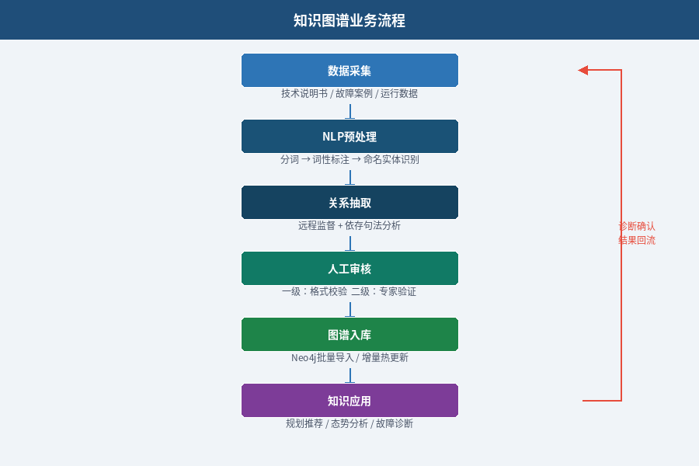
图 10-1 知识图谱业务流程图
图 知识图谱业务流程图

11.2 故障诊断业务流程
故障诊断业务流程分为主动演练模式和被动实战模式，两种模式在检测触发方式上有所不同，后续诊断推理流程一致。
主动演练模式：操作员选择故障场景（设备故障/链路中断/配置异常）→在地图上选定故障对象→配置故障参数（类型、程度、持续时长）→执行故障注入→系统模拟状态变更→诊断引擎自动启动（规则匹配→图谱推理→机器学习验证）→输出根因定位结果（含置信度排序）→地图渲染影响范围→生成修复建议→操作员确认后生成诊断报告→案例自动回流故障知识图谱。
被动实战模式：设备状态监控检测到异常指标（RSSI骤降/BER突升/设备离线）→触发告警（界面弹窗+底部滚动告警条）→系统自动定位异常设备并跳转至故障诊断视图→诊断引擎自动启动→完成根因定位与影响域分析（目标60秒内给出初步结论）→推送修复建议至运维人员（支持消息推送）→运维人员执行修复→系统确认故障恢复→案例回流知识图谱。关键差异点：被动模式下诊断引擎无需等待人工触发，实现全自动诊断闭环。
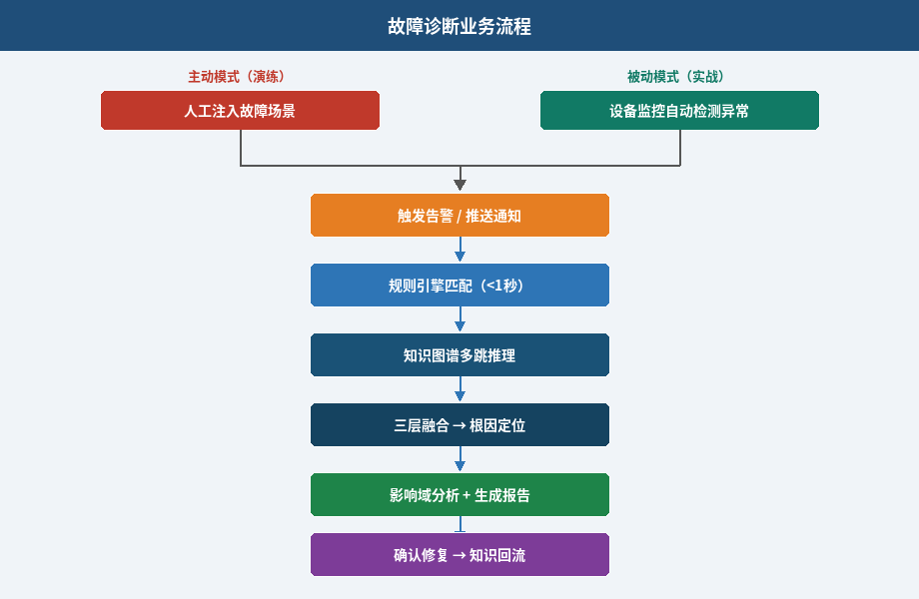
图 10-2 故障诊断业务流程图
图 故障诊断业务流程图

11.3 网络规划业务流程
网络规划业务流程是系统的核心作业流程，从任务接收到方案输出分为五个主要阶段。
第一阶段——任务导入：操作员新建规划方案，输入任务名称和地图范围；通过地图标绘或CSV导入方式部署固定站（≥50个短波站）和车载站（≥100个超短波站），系统自动从DEM数据中读取各站点的海拔高程。
第二阶段——通联关系配置：手动在地图上绘制通联连线，或导入通联矩阵；系统根据知识图谱推荐通连方式（直通/中继/转信），用户可接受或手动调整。
第三阶段——智能优化计算：触发优化计算后，系统并行执行频率分配（DSatur+GA）、功率优化（贪心策略）和覆盖计算（多线程并行，按分区分批处理）；前端实时显示计算进度百分比，支持用户在计算完成前随时查看中间结果。
第四阶段——方案审核与调整：操作员在地图上查看规划结果（覆盖热力图、链路质量颜色编码）；对不满足要求的链路手动调整参数后触发局部重优化；添加干扰源并执行干扰分析，根据C/I评估结果调整频率分配。
第五阶段——方案发布与下发：方案审核通过后保存并发布；系统自动将设备配置参数下发至对应设备孪生模型，同步更新网络态势知识图谱中的拓扑结构；态势呈现模块据此更新地图显示，实现规划方案与实时态势的无缝衔接。
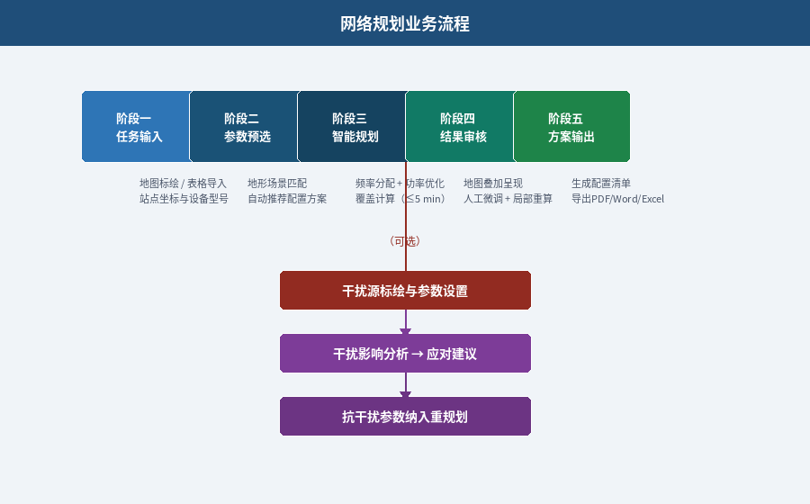
图 10-3 网络规划业务流程图
图 网络规划业务流程图

12 应用场景

12.1 短波/超短波网络规划场景
场景描述：某多军兵种联合演训任务中，指挥部需在6小时内完成包含50个短波固定站、100个超短波车载站的通信组网规划，覆盖120km×120km山地作战区域，并确保全部通联关系满足SNR≥10dB的可靠性要求，同时规避已知的3个窄带干扰源。
系统应用过程：（1）规划人员通过CSV文件批量导入130个站点坐标信息，系统在30秒内完成批量标注；（2）导入任务通联矩阵，系统推荐最优通连方式；（3）触发智能优化，系统调用山地地形预校准参数集，在4分钟内完成频率分配（结果：超短波采用30个独立频点，短波按昼/夜电离层条件推荐8/6MHz频段）、覆盖计算和功率分配；（4）在地图上叠加3个干扰源，系统识别出12条受影响链路（C/I<12dB），自动推荐频率规避方案，经调整后所有链路C/I≥15dB；（5）保存方案并下发至各站点孪生模型，全程耗时约35分钟（含人工审核调整），较传统人工规划缩短4小时以上。
场景价值：系统将传统4-8小时的人工组网规划压缩至35分钟，频谱利用率提升约20%，抗干扰能力显著增强。规划结果以GIS地图直观呈现，便于指挥员快速决策。
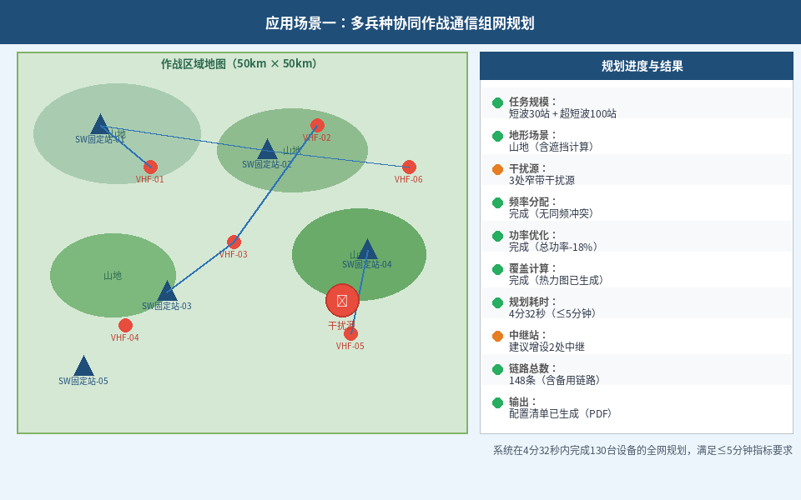
图 11-1 短波/超短波网络规划应用场景图
图 短波/超短波网络规划应用场景示意图

12.2 短波/超短波故障诊断场景
场景描述：演训任务执行过程中，某区域内有3台超短波车载电台几乎同时出现信号强度骤降（RSSI从-75dBm降至-110dBm），影响该区域内12条通联关系中的8条。运维人员需在2小时内完成故障定位与修复，确保通信保障连续性。
系统应用过程：（1）系统监控检测到3台设备RSSI异常，界面弹出红色告警，告警信息显示设备编号、异常指标和时间；（2）系统自动跳转故障诊断视图，以3台故障设备为中心展示周边拓扑；（3）诊断引擎在45秒内完成三层推理——规则引擎判定为物理层信号衰减（排除配置错误），图谱推理从设备知识图谱中遍历相关部件，结合3台设备同时发生的共性特征（位于同一地理区域），推断为外部宽带压制干扰（置信度78%）而非设备硬件故障（置信度22%）；（4）系统在地图上渲染干扰影响范围（半径约2km的半透明红色区域），标红8条受影响链路；（5）系统给出应对措施：对3台设备启用跳频模式并切换至预设的抗干扰备用频段，预计C/I改善12dB；（6）运维人员按建议操作后，25分钟内3台设备恢复正常，8条链路质量恢复绿色。全程从告警到修复约30分钟，远优于2小时MTTR目标。
场景价值：系统将传统依赖专家经验的4-8小时故障排查压缩至30分钟以内，且不依赖高级技术人员现场到场，大幅提升战时通信保障的韧性与响应速度。诊断案例自动回流知识图谱，同类故障的后续诊断准确率持续提升。
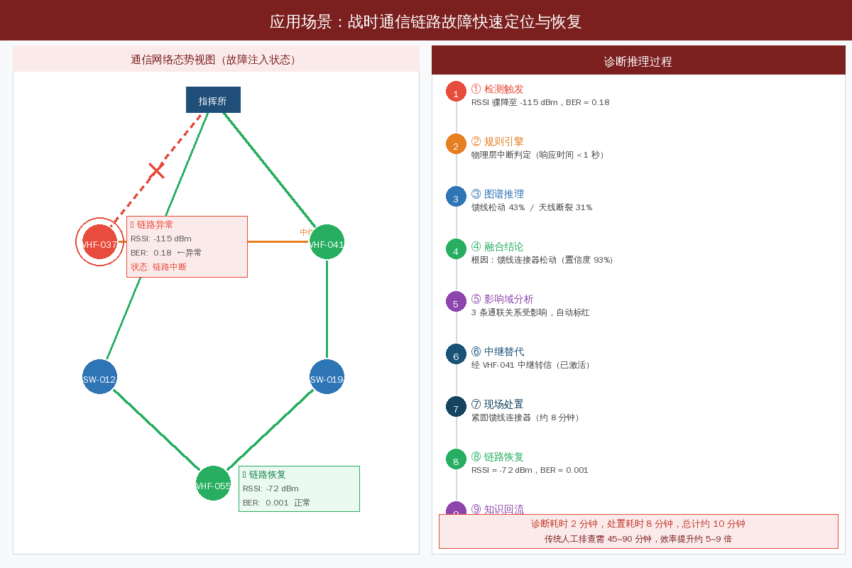
图 11-2 短波/超短波故障诊断应用场景图
图 短波/超短波故障诊断应用场景示意图

13 总结与展望
本技术方案围绕设备孪生建模、知识图谱构建、智能网络规划、综合态势呈现与故障智能诊断五大功能域，提出了体系化的技术路线与实现方案。系统以五层微服务架构为骨架，以传播建模、智能规划算法、知识图谱推理、多源融合诊断为关键技术支撑，在满足全部量化技术指标的前提下，兼顾国产化适配、安全合规与可持续演进。
在数据库选型上，系统采用MySQL/openGaussDB国产化数据库存储核心业务数据，Neo4j图数据库存储三类知识图谱，既满足国产化要求又充分发挥各类数据库的技术优势。在可视化方案上，系统采用二维GIS地图作为主要呈现方式，在保证性能和兼容性的同时提供清晰直观的态势感知能力。在安全性方面，系统从身份认证、访问控制、传输加密、操作审计和漏洞监测多个层面构建纵深防御体系。
后续工作将聚焦于：（1）传播模型的实测校验与参数标定，确保覆盖计算精度满足实战要求；（2）知识图谱领域语料库的持续扩充，提升实体识别和关系抽取的准确率；（3）规划算法在大规模节点下的性能调优，为系统扩展至更大网络规模奠定基础；（4）故障诊断模型的在线学习机制验证，实现诊断能力的持续自我提升。通过15个月的分阶段迭代交付，逐步构建一套成熟可靠的短波/超短波智能规划系统，为军事通信保障能力的提升提供坚实技术底座。

13.1 技术方案总结
本技术方案从需求分析出发，系统性地设计了短波/超短波智能规划系统的总体架构、功能模块、接口规范、关键技术和指标达成方案。方案的核心设计决策总结如下：
- 架构选择：采用五层微服务架构（前端层/网关层/应用层/数据层/基础设施层），实现了功能模块的松耦合和独立演进能力。前后端分离架构保障了前端体验的持续优化不受后端约束，微服务架构保障了各业务服务的独立扩展和容错。
- 可视化方案：选择二维GIS地图作为主要呈现方式，在渲染性能、交互流畅度和国产化兼容性之间取得了最佳平衡。OpenLayers地图引擎+WebGL瓦片渲染的技术组合，确保了120km×120km大范围地图的流畅操作体验。
- 数据库方案：采用MySQL/openGaussDB+Neo4j的混合数据库策略，关系型数据库承载结构化业务数据的高效读写，图数据库承载知识图谱的语义查询和推理计算，各取所长。两类数据库通过应用层的数据同步机制保持一致性。
- 传播建模方案：针对短波天波传播和超短波视距传播两种体制，分别集成ITU-R P.533和Longley-Rice ITM模型，结合DEM地形数据实现精确的覆盖计算。传播模型的选择遵循国际电联推荐标准，确保了计算结果的权威性和可比性。
- 故障诊断方案：采用规则引擎+图谱推理+机器学习三层融合架构，兼顾了已知故障模式的快速匹配、未知故障的知识推理和数据驱动的模式识别三种诊断能力，通过投票融合策略最大化诊断准确率。
- 国产化方案：全链路国产化适配，从操作系统、CPU架构、数据库到中间件均支持国产化替代。容器化部署屏蔽了底层环境差异，确保软件在不同国产化平台上的一致行为。

13.2 后续工作展望
系统后续的持续优化方向包括：
- 传播模型精度提升：在系统部署运行后，收集实际通信链路的测量数据，通过机器学习校正层对传播模型的预测残差进行学习和补偿，建立针对实际部署环境的高精度传播模型。目标是将覆盖计算精度从理论模型的±6-8dB提升至±3-4dB。
- 知识图谱持续扩充：随着系统运行时间的积累和新设备型号的引入，持续扩充三类知识图谱的知识条目。特别是故障知识图谱，通过运行过程中积累的真实故障案例不断丰富因果关系网络，提升故障诊断的覆盖度和准确率。目标是在系统运行1年后，故障知识图谱的实体规模达到10000+节点，覆盖90%以上的常见故障场景。
- 规划算法优化：随着用户反馈和实际使用经验的积累，持续优化网络规划算法。重点方向包括：引入强化学习方法实现自适应频率分配策略、引入多智能体协同优化方法处理大规模网络规划问题、开发针对特定任务场景的定制化规划模板。
- 三维可视化扩展：在二维GIS地图的基础上，预研三维可视化方案。利用WebGL/Three.js技术实现三维地形渲染和设备模型展示，为未来的三维态势呈现做技术储备。三维方案将作为可选扩展模块，不影响现有二维方案的稳定性。
- AI辅助决策能力：引入大语言模型（LLM）技术，实现自然语言交互的规划辅助和故障诊断辅助。用户可以通过自然语言描述任务需求，系统自动理解并转化为规划参数；运维人员可以通过自然语言描述故障现象，系统自动关联知识图谱给出诊断建议。该能力将作为中长期技术演进方向。
- 系统节点规模扩展：当前系统设计满足短波≥50个+超短波≥100个的节点规模。后续可通过分布式计算架构扩展至500+节点规模，采用分区规划策略（将大网络分解为多个子网独立规划再合并）应对超大规模网络的规划计算挑战。

